МІНІСТЕРСТВО ОСВІТИ І НАУКИ УКРАЇНИ

Львівський національний університет природокористування

|  |  |
| --- | --- |
| Факультет  будівництва та архітектури | Кафедра  будівельних конструкцій |



**КВАЛІФІКАЦІЙНА МАГІСТЕРСЬКА РОБОТА**

ОПП «Будівництво та цивільна інженерія»

на тему: **«**Майстерня з ремонту будівельної техніки площею 2400 м2 у м. Радехів Львівської області з розробленням деформаційної моделі розрахунку двосхилої балки покриття.**»**

Студент ________ Лисоконь А.І.

(підпис) (прізвище та ініціали)

Керівник роботи ________ Білозір В.В.

(підпис) (прізвище та ініціали)

Консультанти: ________ Фамуляк Я.Є.

(підпис) (прізвище та ініціали)

_________ Білозір В.В.

(підпис) (прізвище та ініціали)

______ Фамуляк Ю.Є.

(підпис) (прізвище та ініціали)

_______ Матвіїшин Є.Г.

(підпис) (прізвище та ініціали)

_______ Березовецький А.П.

(підпис) (прізвище та ініціали)

Дубляни – 2024

ЛЬВІВСЬКИЙ НАЦІОНАЛЬНИЙ УНІВЕРСИТЕТ ПРИРОДОКОРИСТУВАННЯ

|  |  |
| --- | --- |
| Кафедра будівельних конструкцій | «Затверджую»  Зав. кафедрою __________________________  (підпис) |

З А В Д А Н Н Я

на дипломну роботу

Студенту Лисоконю А.І..

1. Тема роботи «Майстерня з ремонту будівельної техніки площею 2400 м2 у м. Радехів Львівської області з розробленням деформаційної моделі розрахунку двосхилої балки покриття»

Затверджена наказом по університету №____ від «____» _______ 20__ р.

1. Строк здачі студентом закінченої роботи ________________________
2. Вихідні дані для роботи: Місце будівництва – м. Радехів Львівської області. Площа майстерні 2400. Фундаменти – стаканного типу, стрічкові. Колони залізобетонні прямокутного перерізу Покриття – ребристі плити по двосхилих залізобетонних балках. Водо-, тепло- і електропостачання – від існуючих центральних мереж.
3. Перелік питань, які необхідно розробити: 1. Архітектурно-будівельні креслення (фасад, план, розріз, вузли). 2. Робочі креслення двох несучих конструкцій. 3. Технологічна карта на монтаж збірних елементів. 4. Календарний або сітковий графік будівництва. 5. Будівельний генеральний план 5. Розроблення деформаційної моделі розрахунку двосхилої балки покриття.
4. Консультанти з розділів роботи: ________ Фамуляк Я.Є.

(підпис) (прізвище та ініціали)

_________ Білозір В.В.

(підпис) (прізвище та ініціали)

_______ Фамуляк Ю.Є.

(підпис) (прізвище та ініціали)

_______ Матвіїшин Є.Г.

(підпис) (прізвище та ініціали)

_______ Березовецький А.П.

(підпис) (прізвище та ініціали)

1. Дата видачі завдання _______________________________________

Керівник: ________________________________________________

Завдання прийняв до виконання ______________________________

Студент___________________________________________________

Зміст Стор.

РЕФЕРАТ 4

1 АРХІТЕКТУРНО-БУДІВЕЛЬНИЙ РОЗДІЛ 5

2. Розрахунково-конструктивний розділ 7

3 Технологічно- організаційний розділ 27

4 економіка будівництва 36

5 Охорона праці 40

6 нАУКОВо-Дослідна РОБОТА 58

СПИСОК ВИКОРИСТАНИХ ДЖЕРЕЛ 74

РЕФЕРАТ

Лисоконь А.І. - Дипломний проект. Майстерня з ремонту будівельної техніки площею 2400 м2 у м. Радехів Львівської області з розробленням деформаційної моделі розрахунку двосхилої балки покриття.Кафедра будівельних конструкцій. –Дубляни. ЛНУП, 2024.

Дипломний проект: 78 сторінок текстової частини, 7 аркушів графічної частини формату, 42 джерела.

Майстерня з ремонту будівельної техніки. Будівля каркасного типу розмірами в плані 36 х 36м. Несучі конструкції – залізобетонні фундаменти стаканного типу, залізобетонні колони, двосхилі балки та ребристі плити покриття.

1 АРХІТЕКТУРНО-БУДІВЕЛЬНИЙ РОЗДІЛ

**Генеральний план.**

Ділянка майбутнього будівництва знаходиться у у м. Радехів Львівської області.

Поблизу розташовано житлові будинки, що маємо враховувати при будівництві.

**Характеристика адміністративної частини будівлі.**

Основні несучі елементи - це поздовжні і поперечні стіни, які виконані із цегли. Перекриття виконується із збірних залізобетонних плит.

Покрівля – є плоскою. Водовідведення з площі покрівлі здійснюється через внутрішні труби водовідведення. Фундаменти – збірні стрічкові виконані із залізобетонних блоків.

**Характеристика майстерні.**

Конструктивна схема каркасна з кроком колон 18х6м. Основними несучими елементами є збірні залізобетонні колони. На колонах розміщуються крокв’яні балки. Покрівля з ребристих плит покриття. Водовідведення з покрівлі здійснюється через зовнішні водостічні труби. Фундаменти –стовпчасті, збірні.

**Оздоблення будівлі.**

Зовнішні стіни.

Зовнішні стіни майстерні виконуватимуться із сендвіч панелей. Стіни усіх фасадів адмінкорпусу утеплюватимуться мінераловатними плитами з подальшим оздобленням.

Внутрішні стіни та стелі .

Стіни, стелі та перегородки після оштукатурювання фарбуються водоемульсійною фарбою.

Заповнення прорізів .

Вікна: віконні блоки з подвійним склопакетом.

Двері: Вхідні двері алюмінієві з гартованим склом.

Внутрішні двері – ПВХ.

**Конструктивна частина**

Фундаментом адмінкорпусу прийнято стрічковий фундамент зі збірних з/б блоків.

Перегородки гіпсокартонні товщиною 120мм, влаштовуються по металевому каркасу з заповненням мінеральною ватою.

Як фундамент майстерні прийнято фундамент окремого закладання.

Сходові майданчики виконуються із збірних багатопорожнистих плит товщиною 220мм. Майданчики опираються на цегляні несучі стіни. Сходові марші - збірні залізобетонні. Огородження сходових маршів та майданчиків виконане поручнями висотою 1м від рівня підлоги.

Гідроізоляція фундаменту – обклеювальна.

Покрівля влаштована плитами покриття (адмінкорпус) та покрівля з ребристих плит покриття, утеплена.

**Санітарно-технічне та інженерне обладнання**

Внутрішні системи електропостачання, водопостачання, водовідведення, , теплопостачання працюють від міських мереж. Вентиляція здійснюється за допомогою витяжної природної вентиляції.

2. Розрахунково-конструктивний розділ

2.1 Розрахунок ребристої плити покриття

Дані для проектування:

важкий бетон класу С20/25:

; ; ; ; ; ; ; ; ; .

Попередньо напружувана арматура поздовжніх ребер класу А600:

; ; ; ; ; ; ; ; ; ; ;

Робоча поздовжня арматура поперечних ребер плити —класу А400С:

; ; ; ; .

Сітка, поперечна та монтажна арматура ребер плити - класу В500:

; ; ; ; ; .

Застосовується метод електротермічного попереднього напруження з використанням упорів форм, при цьому бетон буде піддаватися термічній обробці. Місце будівництва — м. Радехів Львівської області.

Навантаження

Навантаження на покриття враховуючи коефіцієнти надійності за призначенням  подано в таблиці 1.

Табл. 1- Збір навантажень на плиту покриття

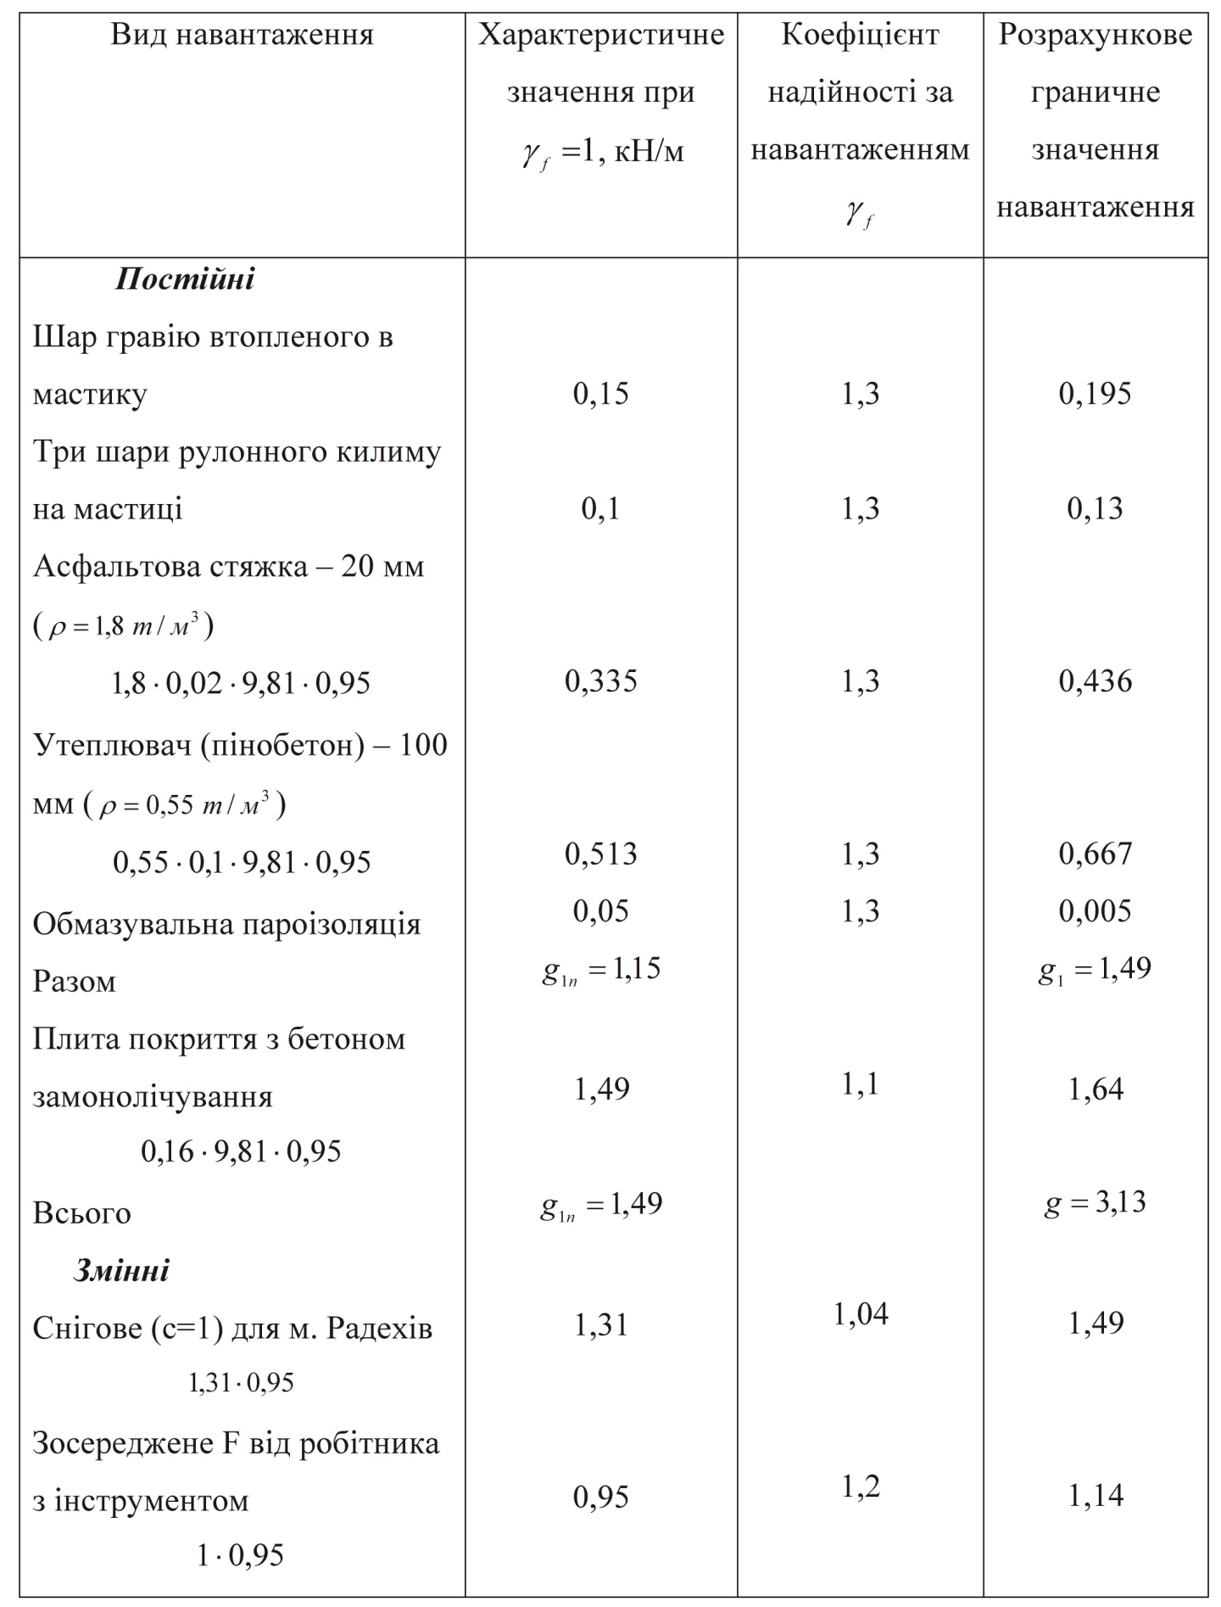

Розрахунок полиці

Полиця - це плита, зароблена в повздовжні та поперечні ребра. Полиця армується одною зварною сіткою, яка розміщена посередині її товщини. Крайня ділянка полиці є защемленою з трьох боків і обпертою на торцеве ребро.

Розрахункові прогони:

- середніх ділянок:

;

;

;

- крайніх:

;

;

.

Розрахункове постійне навантаження на площу 1 м, з вагою полиці товщиною 3 см і кутом нахилу плити :



де  - густина важкого бетону.

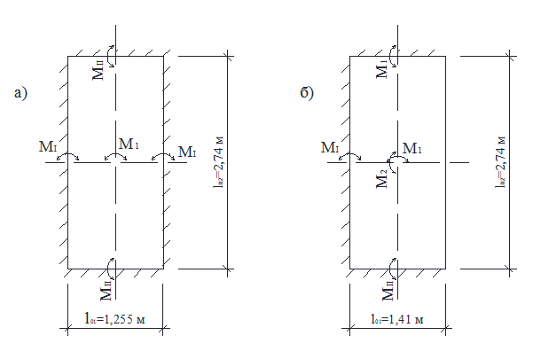

Рис. 1 - Розрахункові схеми та моменти,

які діють у площині плити

а –середніх ділянок; б –крайніх

Розрахункові згинані моменти визначаємо за двох комбінацій навантаження.

1. При дії постійного та снігового навантаження (рис. 1).



Приймаємо відношення між моментами ; ;  отже отримуємо:

.

Звідси, 

Для крайніх ділянок приймаємо таке ж відношення між моментами, враховуючи, що .

Умову рівноваги запишемо так:



.

2. При дії зосередженого навантаження від ваги людини з інструментами.



Відношення між моментами однакове, як і при комбінації 1.

Для середніх прогонів:

.

Для крайніх прогонів:



Так, розрахунковою буде комбінація 1, в якій арматура буде визначатися за моментом для крайніх прогонів.

За прийнятими співвідношеннями між внутрішніми моментами ми отримуємо наступне:



.

При розрахунку армування плити покриття приопорні моменти зменшимо:

* у перерізах крайніх прогонів та над першими проміжними опорами на 10 %;
* у перерізах середніх прогонів - на 20 %.

Полицю армуємо сіткою, яка розміщена посередині висоти. Вздовж плити приймаємо діаметр— 3 мм, а поперек — 4 мм. Отже робоча висота при розрахунку армування:

.

Перед розрахунком за деформаційним методом призначаємо орієнтовну площу арматури за умовою, що , а .

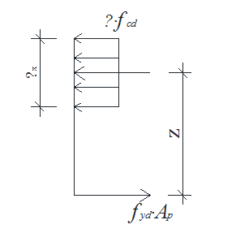

Рис. 2- Для призначення площі армування полиці

Отже, .

Звідси 

Отож, попередньо приймемо на 1 м вздовж полиці плити  (). Тепер деформаційною методикою з використанням Exel уточнюємо, який момент сприйме переріз.

Таблиця 2 – Напруження та моменти в розрахунковому перерізі полички

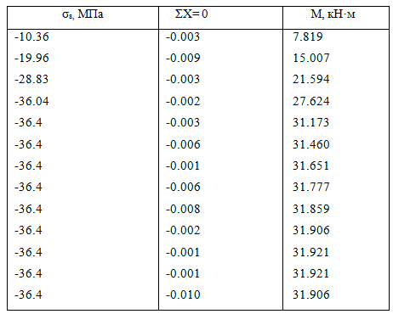

Виявилось, що руйнування відбудеться за. При цьому , , . Отже, армування, яке було призначене попередньо, буде вважатися правильним.

Перевіряємо чи площі цієї арматури буде достатньо:





.

Арматура,яка розміщена вздовж плити. Робоча висота за поздовжніх стержнів сітки 3 мм:

, .

Так, як і при призначенні поперечних стрижнів сітки:



Приймемо попередньо . За розрахунку за деформаційним методом (Exel) отримаємо:

Таблиця 3 – Результати розрахунку полички плити

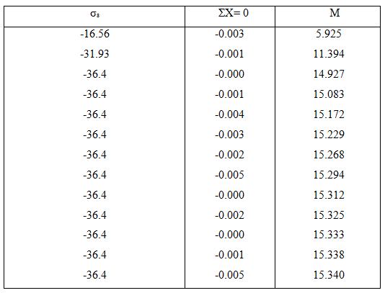

; ; ; . Прийнята площа арматури є більшою за мінімальну.

Приймаємо для армування сітку .

Розрахунок поперечного ребра плити

Розрахуємо найзавантаженіше середнє ребро плити.

Розрахунковий проліт ребер дорівнює відстані між повздовжніми ребрами. 

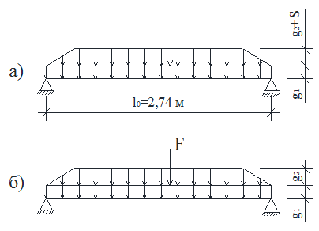

Рис. 3 - Розрахункова схема поперечного ребра плити

а – від постійного і снігового навантаження;

б – від постійного і зосередженого навантаження.

Навантаження на ребро плити зберемо із ширини .

Маса 1м поперечного ребра плити з врахуванням  і кута нахилу 

.

Навантаження від ваги плити та ізоляційного килиму:

.

Розрахункове снігове навантаження:

.

Зусилля від розрахункового, постійного та снігового навантажень:



Зусилля від постійних та зосередженого навантажень:



(за розрахунку *М* від зосередженого навантаження враховано часткове затиснення ребра)



(за визначення *Q* зосереджене навантаження - біля опори).

Поперечне ребро висотою  працює в стиснутій зоні разом з ділянкою плити .

Ширину полиці плити призначаємо згідно п. 5.3.2 ДБН.











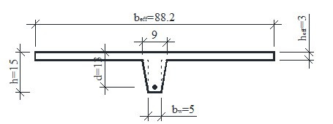

Рис.4 - Розрахунковий переріз поперечного ребра плити

Призначаємо площу повздовжньої арматури, прийнявши плече пари сил . Клас арматури прийнятийо А400С.





Найближче значення прийнято із сортаменту— . Визначаємо розрахунком за деформаційнм методом, чи вистачить площі арматури для сприйняття моменту. За розрахунковий перерз приймемо прямокутний переріз шириною . Захисний шар - 20 мм. Отже Деформації  та  будуть призначені так, щоб стиснута зона знаходилася у полиці. Таким чином, на прикінцевій ділянці діаграми "" будемо визначати несучу здатність.

Таблиця 4 – До розрахунку армування ребра

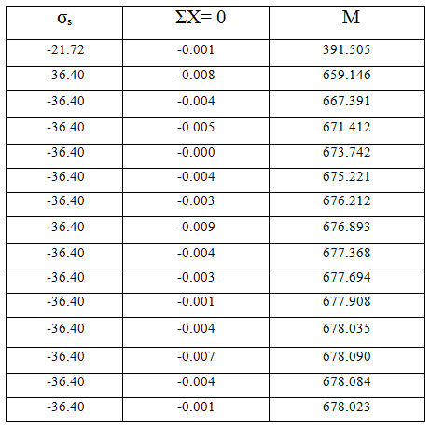

У результаті розрахунків у Exel ми отримали: . У арматурі , а на рівні крайніх стиснутих волокон бетону - .

Так як , то вважатимемо поздовжню арматуру поперечного ребра розрахованою().

Розрахунок несучої здатності поперечного ребра по похилих до поздовжньої осі

перерізах

Перевіряємо, чи необхідна поперечна арматура за розрахунком.

Визначаємо мінімальне значення опору зсуву: 

Отже, , а





Приймемо .





Умова не виконується.

Знаходимо розрахункове значення опору зсуву:



; .

Приймемо .



Окрім цього, перевіримо умову:



; ; 





Умова виконується.

Поперечну арматуру приймаємо конструктивно з кроком  ().

Розрахунок повздовжніх ребер плити

Розрахункову схему подано на рис.6.

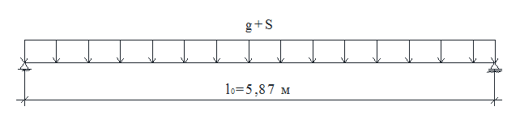

Рис. 5 - Розрахункова схема для розрахунку повздовжніх ребер

Розрахунковий проліт: 

де 0,11 — відстань від осі до опори.

Навантаження на 1м плити подано в таблиці 5

Таблиця 5 - Збір навантажень на плиту

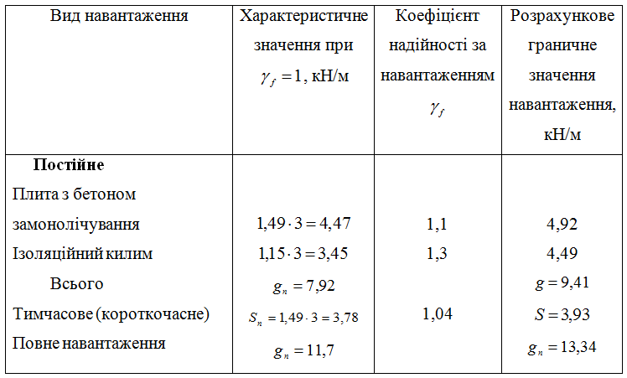

Навантаження на ребро плити враховуючи кут нахилу :

* характеристичне навантаження 
* розрахункове навантаження 

Зусилля у ребрі за навантажень:

* за розрахункового:



.

* за характеристичного



.

За характеристичного постійного:



.

Поперечний переріз зводимо до таврового.

Ширина полиці плити:







Ширина ребра плити  (середнє значення розмірів знизу і зверху)



Ширина полиці плити:



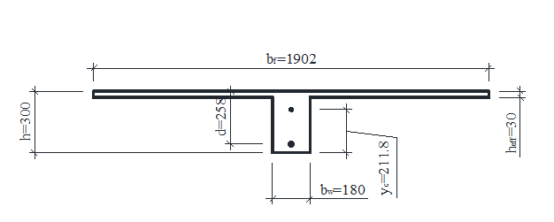

Рис. 6 - Розрахунковий переріз для плити покриття

Захисний шар *с* :



Якщо *Ø=16 мм*, то .

Отже, .

У першому наближені приймаємо плече пари сил:



Прийнявши напруження в арматурі на стадії руйнування , отримаємо 

Із сортаменту приймаємо попередньо 2 *Ø*16  А600С (). Потім розрахунок виконаємо з використанням Exсel. Спершу потрібно знайти початкові деформації арматури.

Визначаємо геометричні характеристики перерізу.

Площа зведеного перерізу:





Статичний момент:



Відстань до центра ваги:



Момент інерції:



Призначаємо силу попереднього напруження:

;

.

Приймемо .

Сила попереднього напруження:

.

Визначаємо миттєві втрати попереднього напруження:

Втрати від релаксації напружень:



Втрати від передачі зусилля від арматури на бетон .

Напруження у бетоні на рівні крайніх стиснутих волокн

 Передаточна міцність бетону:



Втрати зусилля через миттєві деформації бетону:









Втрати від повзучості не враховуємо, оскільки при  бетон працює пружно.



Визначаємо втрати від усадки :





 → 







Втрати від усадки:



* втрати від релаксації



Зусилля обтиску з врахуванням усіх втрат:



Напруження у арматурі





В результаті розрахунку отримано:

Таблиця 6 - Розрахунок армування плити

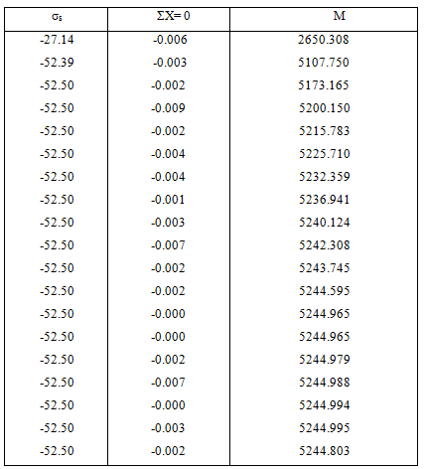

.Несуча здатність не забезпечена. Отож збільшимо висоту плити до 34 см. Повторно отримано:

.

Збільшуємо ширину поздовжнього ребра плити, бо згідно ДСТУ захисний шар не менший ніж *2,5d*. Отже, . Приймаємо 10 см.

Для розрахункового перерізу:

; ; ; 





Таблиця 7 – Повторний розрахунок плити

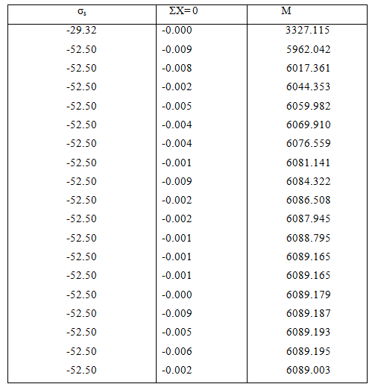

Розрахунок несучої здатності похилих перерізів

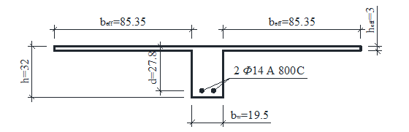

Рис. 7– Розрахунковий (кінцевий) переріз для плити .

Знаходимо геометричні характеристики перерізу.











Статичний момент частини перерізу, який розміщений вище нейтральної осі:



головні розтягувальні напруження рівні дотичним без врахування позитивного впливу попереднього напруження:



Тріщини не утворюватимуться при дії повних розрахункових навантажень, поперечну арматуру приймаємо конструктивно. Перевіримо згідно (4.41) ДСТУ:



Розрахунок плити покриття за граничними станами другої групи

Розрахунок моменту утворення тріщин

 визначий деформаційним методом. Граничні деформації розтягнутої грані . Висота стиснутої зони . Діаграму роботи бетону при розтягу прийнято як функція: .

Розрахунок прогинів плити

Момент при дії повного експлуатаційного навантаження . За деформаційним розрахункот отримано . Для бетону важкого класу С 20/25 коефіцієнт повзучості  при вологості 40-75 %. Звідси величина прогинів:



.

Отже, прогини не перевищують граничних значень.

3 Технологічно- організаційний розділ

**Таблиця 8- Відомість обсягів робіт**

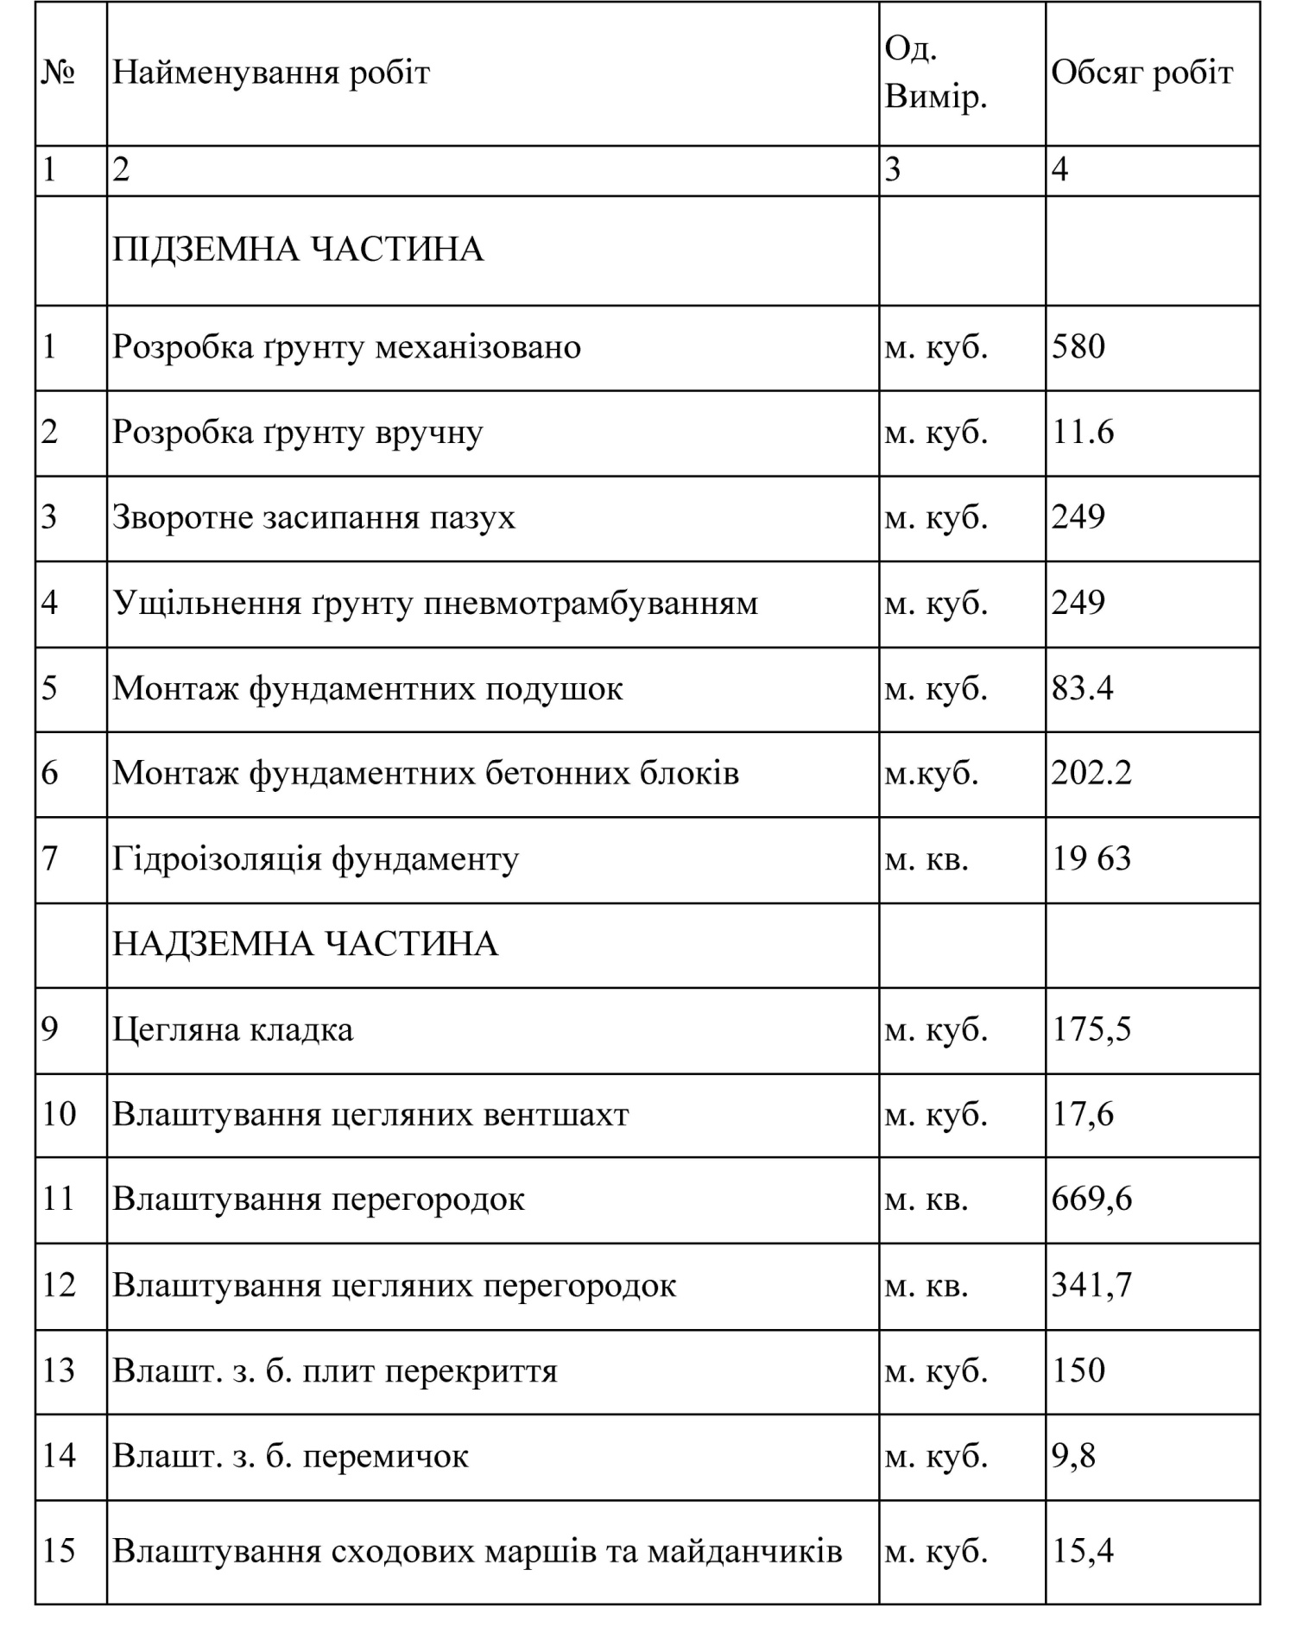

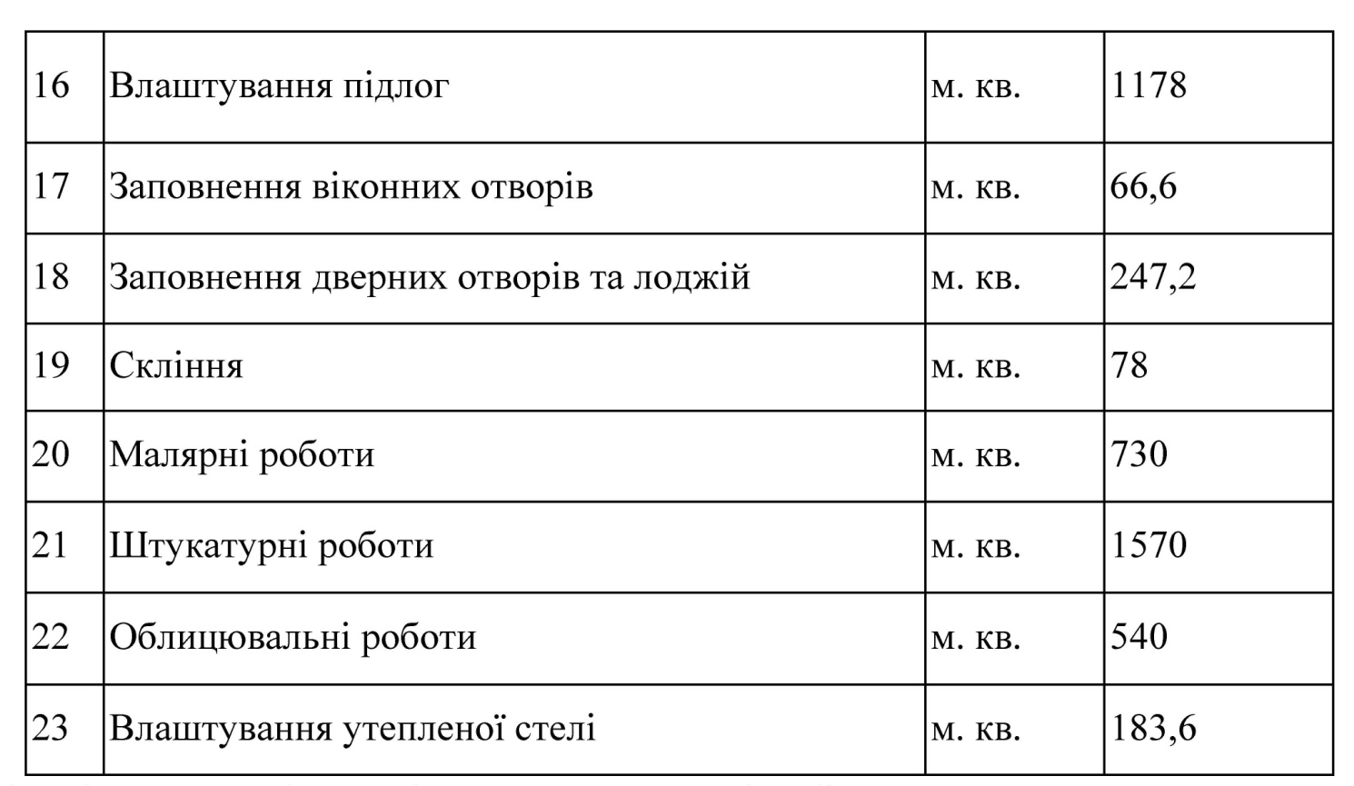

**Таблиця 9 - Відомість трудомісткості робіт**

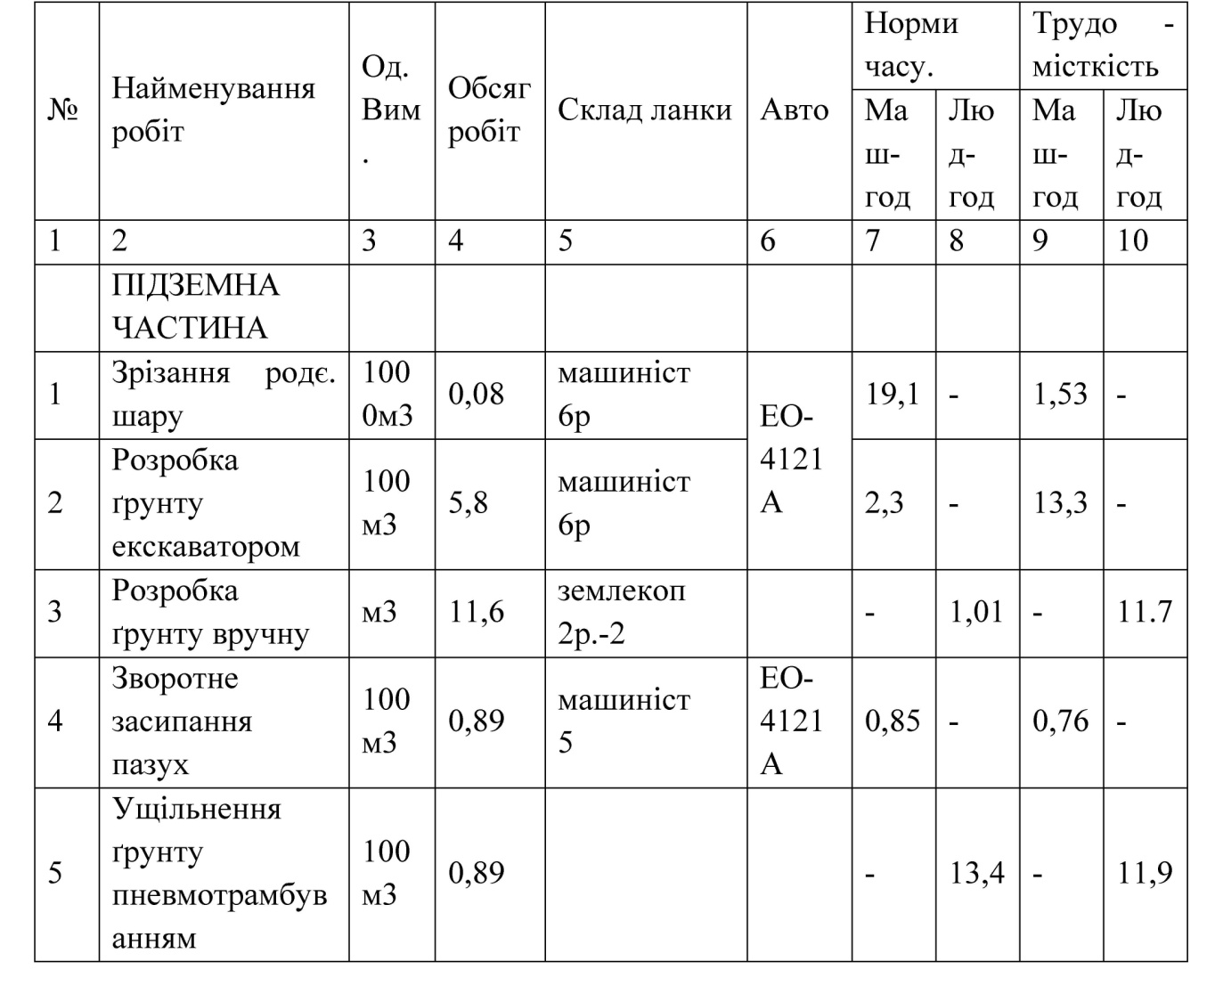

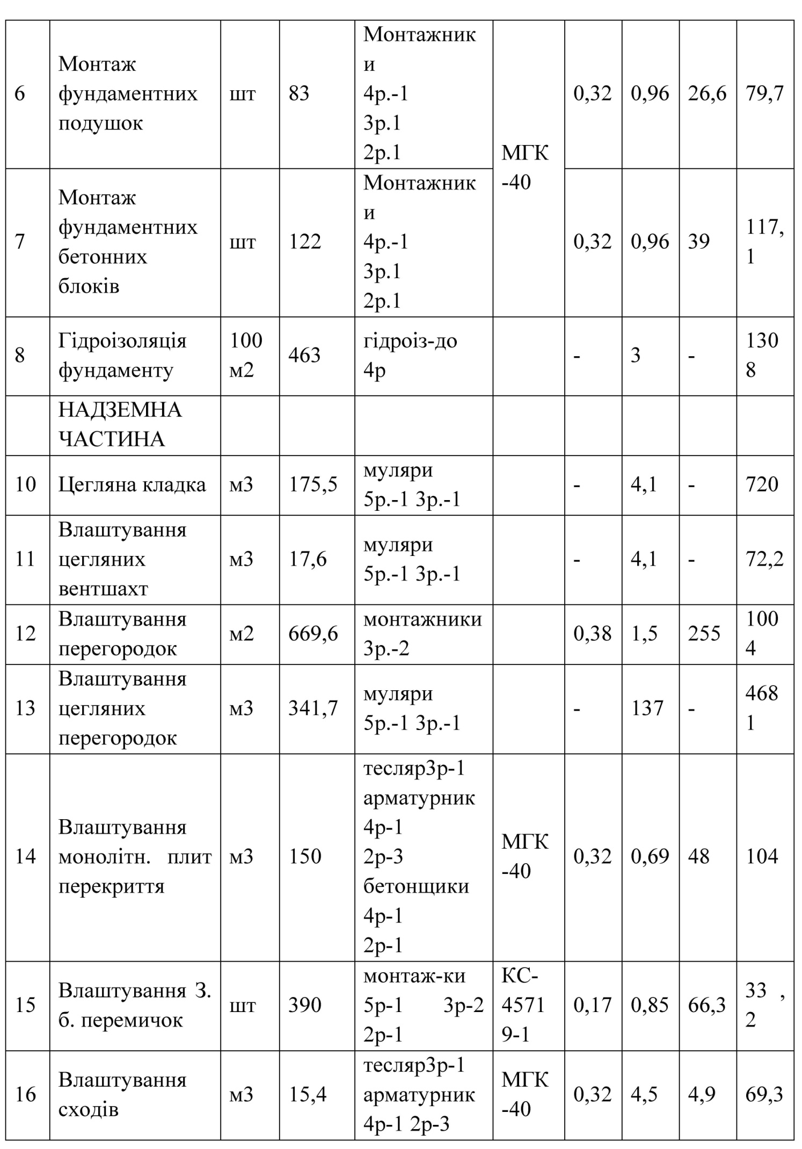

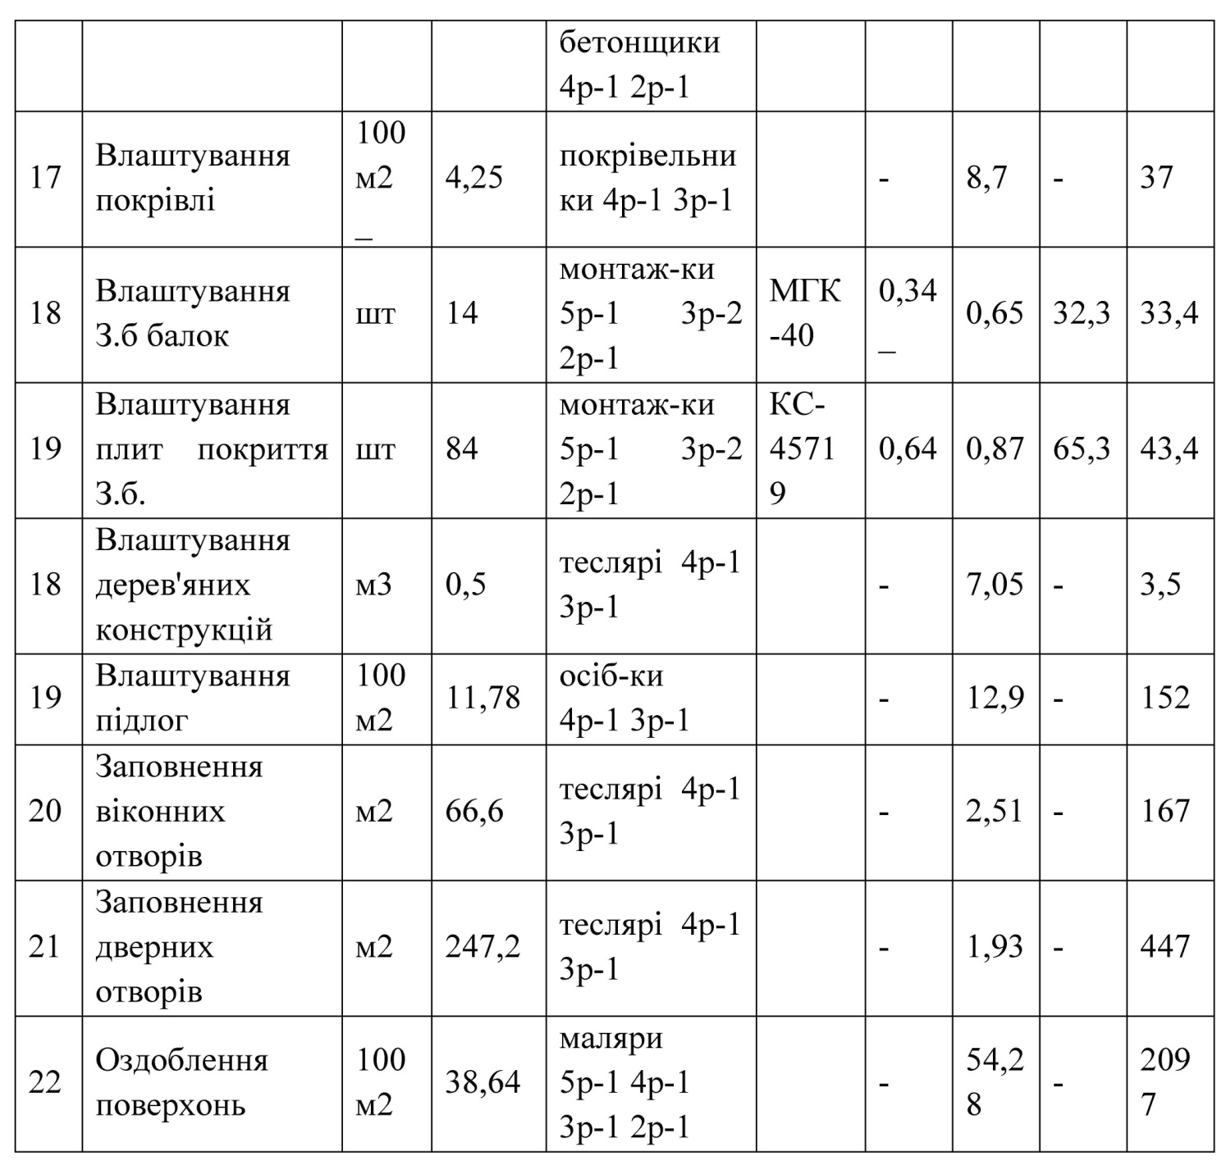

РОЗРОБКА СІТКОВОГО ГРАФІКУ

Сітковий графік представляє собою модель, яка ілюструє хід виконання всіх робіт під час будівництва конкретного об'єкта. В нього включено основний комплекс будівельно-монтажних процесів, розділених на окремі операції з чітко визначеними термінами початку та завершення. Крім того, відображаються терміни початку і завершення будівництва об'єкта в цілому.

Комплексний сітковий графік включає в себе:

1. Послідовність та графік виконання будівельно-монтажних робіт.

2. Послідовність та графік забезпечення будівельно-монтажних робіт матеріально-технічними засобами.Розрахунок параметрів сітковлого графіка почнемо із раннього визначення початку робіт , що дорівнюватиме найбільшому шляху від вихідного впливу графіка до початкового впливу цієї роботи: .

Після визначення ранніх термінів початку виконання робіт перейдемо до розрахунку пізнього завершення, яке визначається як сума пізнього початку конкретної роботи та тривалості цієї роботи.:

;

.

Після визначення ранніх початків та пізніх закінчень усіх робіт на мережевому графіку, виявляємо критичний шлях та резерви часу, які можуть бути приватні або загальні.

Загальний резерв часу для конкретної роботи визначається як найбільша кількість часу, яку можна додатково витратити на завершення цієї роботи, збільшуючи її тривалість або затримуючи початок, без внесення змін у загальний термін будівництва об'єкта, тобто без впливу на критичний шлях. Цей резерв визначається різницею між відповідними пізнім та раннім часовими параметрами даної роботи.;

.

Приватний резерв часу визначається як максимальна кількість часу, на яку можна затримати завершення певної роботи, за рахунок збільшення тривалості цієї роботи або відкладення початку її виконання, при цьому не впливаючи на ранній початок подальших робіт. Даний резерв часу стає можливим, коли для виконання будь-якої роботи потрібно завершити кілька попередніх робіт. Визначається він як різниця між раннім стартом наступної роботи та раннім завершенням даної роботи: .

Щоб визначити елементи критичного шляху виявляємо роботи, які мають приватний і загальний резерви часу, що дорівнюють нулю. Критичний шлях визначає тривалість будівництва об'єкта. Величину критичного шляху порівнюємо із нормативною тривалістю будівництва.

Якщо тривалість критичного шляху вписується у нормативний термін, то графік служитиме документом для оперативного управління та контролю термінів виконання робіт. У випадку перевищення тривалості критичного шляху нормативних термінів, потрібно скорочувати терміни виконання робіт, які входять до критичного шляху, в іншому разі, коригувати топологію мережевого графіка.

Тривалість робіт, які виконані повністю механізованим методом:

,

де – загальні витрати машино годин виконання робіт, маш.-змін.; А - змінність роботи, А=2; n – число механізмів і машин при виконанні цього виду робіт за зміну.

Щоб визначити тривалість робіт, які виконані ручним способом використовуємо формулу:

,

де – трудомісткість цього виду роботи, люд.-дні.; N – прийнята кількість робітників за зміну для даного типу роботи; А – змінність роботи.

Якщо виконання робіт включає як механізовані, так і немеханізовані методи, то часовий обсяг робіт визначається за величиною, отриманою з відповідних формул.

При розробці мережного графіка розрахунки тривалості робіт проводяться за допомогою картки-визначника. Список робіт у картці-визначнику відповідає найменуванням робіт у мережевому графіку.

**БУДГЕНПЛАН ОБ'ЄКТУ**

Бюджетний план об'єкта розроблено для проведення будівництва надземної частини будівлі. При складанні бюджетного плану для ділянки враховано наступні аспекти:

1. Доставка будівельних матеріалів:

- Транспортування будівельних матеріалів, напівфабрикатів та конструкцій здійснюється автомобільним транспортом.

- Дорога навколо об'єкту має закільцьовану структуру з шириною 4-6 метрів.

2. Складування будматеріалів та збірно-розбірний кран:

- Місця для зберігання будматеріалів та збірно-розбірних конструкцій передбачено з урахуванням обслуговування краном КС-45719-1 та транспортними засобами.

3. Монтаж конструкцій:

- Монтаж конструкцій здійснюється краном МКГ-40 на гусеничному ходу.

- Передбачено тимчасову дорогу з вибором стоянок монтажу для зручності стропування конструкцій з місця їх зберігання.

4. Тимчасові будівлі:

- Тимчасові будівлі підключені до тимчасових мереж, проведених від спільної мережі.

- Тимчасові адміністративні та побутові приміщення розміщені у вагончиках та будинках збірно-розбірного типу.

5. Освітлення майданчика:

- Майданчик освітлюється прожекторами, розташованими на щоглах у центрах сторін майданчика та підключеними до закільцьованої електромережі.

6. В'їзд та виїзд:

- На в'їзді та виїзді встановлені ворота та прохідні з приміщеннями для охорони, розташовані протилежно.

**ВИЗНАЧЕННЯ ПЛОЩІ ВІДКРИТИХ СКЛАДІВ**

Загальна площа складу складається з корисної площі, яка безпосередньо використовується для зберігання матеріалів, деталей та конструкцій, та допоміжної площі, яка включає проходи, проїзди та службові приміщення.

Для визначення корисної площі складів проводиться розрахунок, що враховує кількість (запас) матеріалів, які будуть зберігатися на кожному квадратному метрі корисної площі. Розміри складів відкритого зберігання обчислюються з урахуванням календарного графіка будівництва об'єкта та відповідно до норм складування.

Запас матеріалів для конкретного об'єкта визначається враховуючи прийнятий темп робіт та потребу на певну конструктивно-технологічну частину будівлі (проліт, поверх, секція).

При розрахунку площі складів важливо враховувати їхню універсальність для зберігання інших матеріалів відповідно до технології будівництва. Розміри складів у плані формуються з урахуванням зручності проведення вантажорозвантажувальних робіт і фактичних розмірів (габаритів) матеріалів, які будуть складуватися.

Таблиця 10 - Розрахунок площі складів відкритого типу.

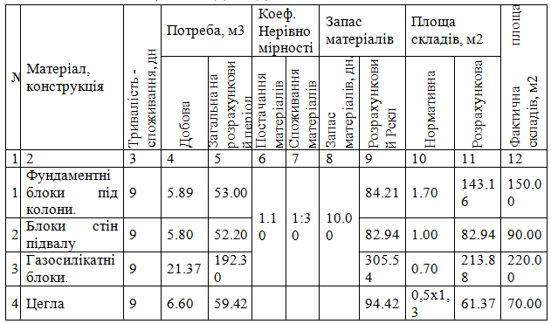

ТЕХНІКО-ЕКОНОМІЧНІ ПОКАЗНИКИ ПРОЕКТУ ВИКОНАННЯ РОБІТ

1. Будівельний об'єм будівлі 15700 м 3

2. Площа будівлі 1920 м 2

3. Трудовитрати на одиницю об'єму будівлі 3,42 люд.-дн./м 3

4. Трудовитрати на одиницю площі будівлі 34,3 люд.-дн./м 2

ІНЖЕНЕРНІ ЗАХОДИ З БЕЗПЕЧНОГО ВИРОБНИЦТВА

Земляні роботи

Перед початком земляних робіт важливо позначити місцезнаходження підземних комунікацій у зоні розробки. Земляні роботи виконуються відповідно до схваленого проекту виконання робіт. Поблизу електрокабелів, газопроводів і напірних водопроводів грунт розробляється виключно за допомогою лопат і використання ударних інструментів не допускається. Для забезпечення стійкості ґрунту та уникнення обвалу застосовуються відкоси та кріплення.

Улаштування відкосів визначається перед розробкою траншей і котлованів, враховуючи крутість відкосів та вид грунту. Заходи для збільшення стійкості ґрунту включають зменшення зовнішнього навантаження, влаштування поверхневого водовідливу та використання дренажів.

Монтажні роботи

Під час монтажу збірних конструкцій важливо дотримуватися послідовності робіт, яка визначена технологічними картами проекту. Для робіт у зонах з постійно діючими небезпечними факторами всі робітники повинні отримати наряд-допуск.

Монтаж конструкцій дозволяється під умовою керування роботами наступною зміною ІТП і відповідним дозволом. Загальні вимоги до монтажу збірних елементів включають правила їхньої підготовки, встановлення та закріплення з урахуванням безпеки і запобігання небезпечним ситуаціям.

Роботи повинні проводитися тільки після закінчення електрозварювальних робіт на попередньому поверсі та після бетонування та замонолітнення вузлів. Заборонено проводити роботи знаходячись під ковшем або стрілою екскаватора. Робітникам слід користуватися драбинами при спуску в котлован, а при розробці грунту екскаваторами – утримуватися від виконання робіт під ковшем чи стрілою.

Монтажне оснащення повинно відповідати стандартам технічних умов на конкретні монтажні пристрої та забезпечувати безпеку робіт.

4 економіка будівництва

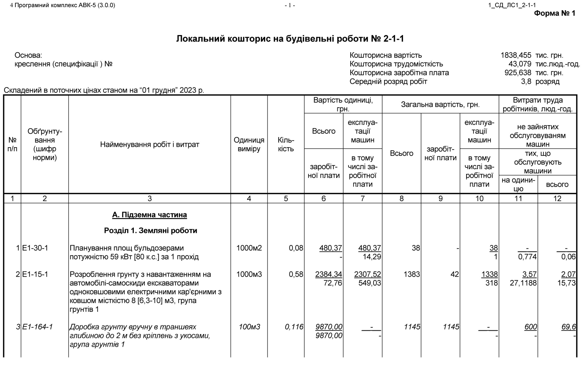

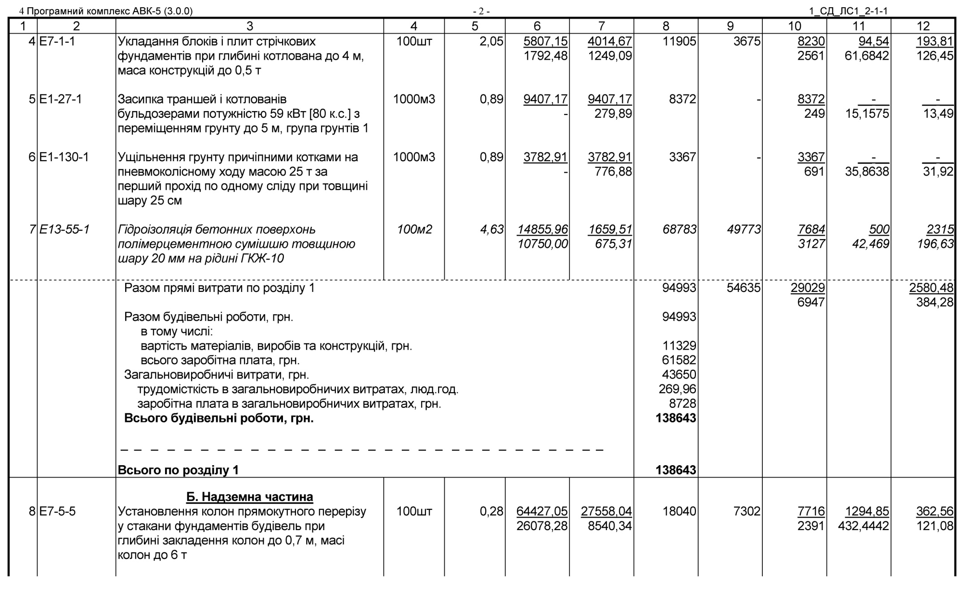

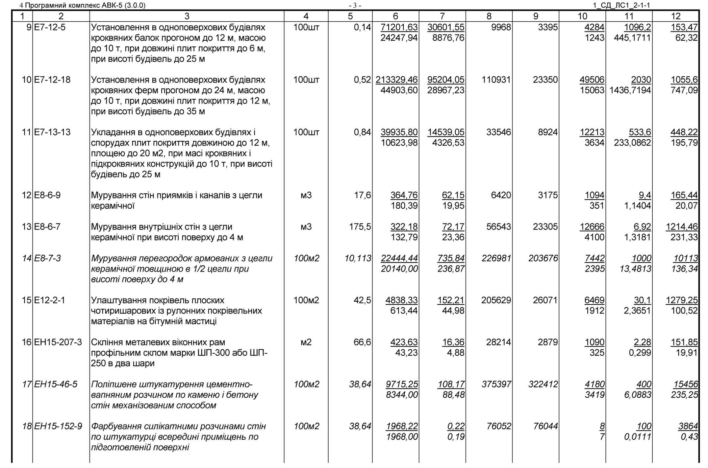

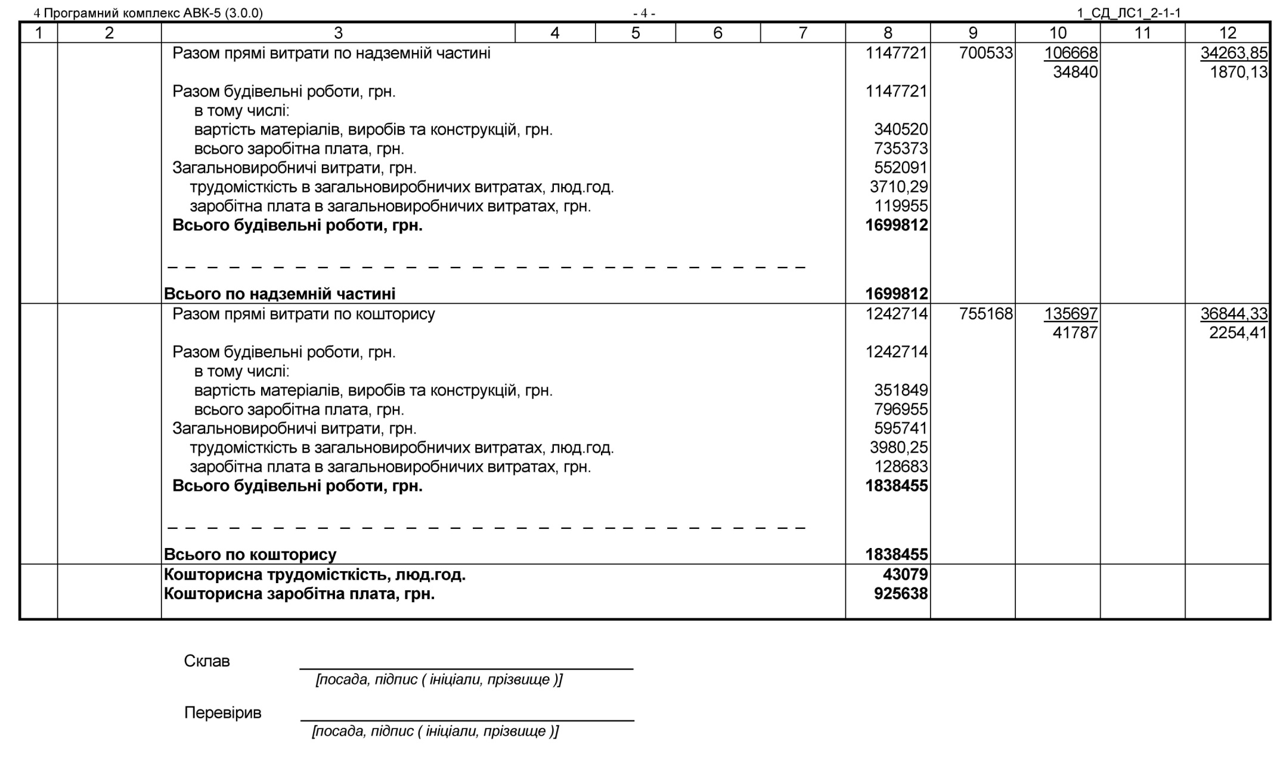

5 Охорона праці

**Небезпеки та шкідливості під час виконання робіт** :

* 1. Земляні роботи :

Земляні роботи виконуються в процесі будівництва будівлі.

При цьому основними небезпеками будуть:

* пошкодження та руйнування підземних комунікацій,
* нещасні випадки при експлуатації будівельних машин та механізмів, що використовуються на земляних роботах,
* аварії, пов'язані з відсутністю або неправильним пристроєм захисних огорож та сигналізуючих позначень та пристроїв освітлення.
  1. Роботи з монтажу конструкцій :
* пил,
* аварії, пов'язані з відсутністю або неправильним пристроєм захисних огорож та сигналізуючих позначень
* можливі пошкодження діючих комунікацій у будівлі, що будується.
  1. Бетонні роботи :
* ураження електричним струмом при роботах з вібраційного ущільнення бетонної суміші та зі зварювальним обладнанням при зварюванні арматурних каркасів,
  1. Кладочні роботи :
* падіння робітників з висоти,
* втрата стійкості витягу,
* аварії та травми, що сталися в процесі розвантажувальних робіт,
* обвалення (падіння) конструкцій, що зводяться.
  1. Покрівельні роботи :
* падіння робітників з висоти,
* падіння матеріалів та конструкцій,
* опіки під час роботи з гарячими бітумними матеріалами.
  1. Оздоблювальні роботи :
* травми, спричинені неправильним поводженням з ручним інструментом,
* ураження електричним струмом під час роботи з ручним електроінструментом,
* займання горючих фарбувальних та інших оздоблювальних матеріалів,
* отруєння парами лакофарбових матеріалів,
* падіння робітників з риштовання.

**Інженерні заходи щодо безпечного виробництва земляних робіт.**

До початку розробки ґрунту потрібно виконати всі роботи з відведення поверхневих вод.

Виробництво земляних робіт у зоні діючих підземних комунікацій слід здійснювати під безпосереднім керівництвом майстра чи виконроба, а охоронної зоні кабелів, що під напругою, ще, під наглядом працівників електропостачання.

При виявленні під час земляних робіт комунікацій, які відсутні на схемах, слід негайно припинити роботи та сповістити керівника робіт.

При виявленні вибухонебезпечних матеріалів виконання робіт негайно припиняють до отримання дозволу від відповідних органів.

При встановленні, монтажі (демонтажі), ремонті та переміщенні землерийних машин повинні бути вжиті заходи, що запобігають їх перекиданню.

Перед початком робіт, щоб уникнути мимовільного переміщення, під гусениці підкладають інвентарні упори. Забороняється використовувати для цієї мети дошки, цеглу, каміння та інші предмети.

При роботі екскаватора забороняється виконувати будь-які інші роботи з боку вибою і перебуває людям у радіусі дії стріли плюс 5 метров.

У неробочому стані екскаватор повинен перебувати від краю виїмки на відстані не менше двох метрів із опущеним на землю ковшем.

Забороняється змінювати виліт стріли при наповненому ковші, підтягувати за допомогою стріли вантаж, регулювати гальма при піднятому ковші, працювати зі зношеними канатами або за наявності течі в гідросистемі.

У межах будівельного майданчика екскаватор пересувається заздалегідь обраним і підготовленим шляхом з ухилом, що не перевищує нормативний. Стрілу при цьому встановлюють по ходу руху, а ківш повинен бути порожнім і піднятим на висоту 0,5 0,7 метравід поверхні землі.

Транспортний засіб, призначений для навантаження ґрунту, повинен перебувати поза небезпечною зоною екскаватора. Подавати його під навантаження і від'їжджати після закінчення можна тільки за сигналом машиніста.

Навантаження ґрунту в автосамоскид проводиться з боку заднього або бокового борту.

Валуни та каміння, а також відшарування ґрунту, виявлені на укосах, видаляються.

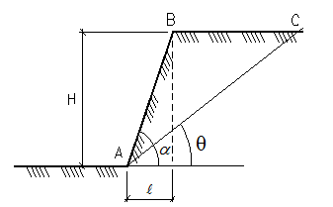

Рис 8 - Схема укосу ґрунту

Основними елементами відкритого котловану без кріплення є ширина та висота уступу, форма уступу, кут укосу , крутість.

Обвалення уступу відбувається лінією АС, розташованої під кутом до горизонту .Обсяг фігури АВС називають призмою обвалення. Призма обвалення утримується у рівновазі силами тертя, прикладеними у площині.

l (н) = 1.2* a * h + 1, де

h – глибина виїмки, м;

а – коефіцієнт закладання укосу.

l (н) = 1.2 * 0.5 * 2.5 +1 = 2.5м

знаходимо відношення висоти укосу для його закладання:

1:0.5 (грунт – пісок)

На майданчику для монтажу передбачаються умови зливу атмосферних вод через тимчасову водопровідну мережу.

При розробці котловану у місцях, де відбувається рух людей та транспорту, ставимо захисні огородження. На огорожі потрібно встановити попереджувальні написи та знаки, а у нічний час – сигнальне освітлення.

Перед допуском робітників у котлован перевіряється стійкість укосів.

Грунт, вибраний із котловану, слід розміщувати на відстані не менше 0,5 м від бровок. Навантаження ґрунту на автосамоскиди провадиться зі сторін заднього або бокового борту.

При розробці, транспортуванні, розвантаженні, плануванні та ущільненні ґрунту самохідними машинами, що йдуть одна за одною, відстань між ними має бути не менше 10 м.

При розробці виїмок у ґрунті екскаватором висота вибою визначається з урахуванням неосвіти козирків із ґрунту.

**Інженерні заходи щодо безпечного виробництва бетонних робіт.**

При приготуванні, подачі, укладанні та догляді за бетоном, заготівлі та установці арматури, а також установці та розбиранні опалубки необхідно передбачати заходи щодо попередження впливу на працівників.

- Розташування робочих місць поблизу перепаду по висоті 1,3 мі більше;

– рухомі машини та предмети, що пересуваються ними;

– обвалення елементів конструкцій;

- шум та вібрація;

- Підвищена напруга в електричному ланцюзі, замикання якого може статися через тіло людини.

За наявності небезпечних і шкідливих виробничих факторів безпека бетонних робіт повинна бути забезпечена на основі виконання організаційно-технологічної документації, що містяться в ПОС, ППР та ін.

- Визначення засобів механізації для приготування, транспортування, подачі та укладання бетону;

- Визначення несучої здатності та розробка проекту опалубки, а також послідовності її встановлення та порядку розбирання;

– розробка заходів та засобів щодо забезпечення безпеки робочих місць на висоті;

– розробка заходів та засобів по догляду за бетоном у холодну та теплу пору року.

Цемент необхідно зберігати в силосах, бункерах, скринях та інших закритих ємностях, вживаючи заходів проти розпилення в процесі завантаження та вивантаження. Завантажувальні отвори повинні бути закриті захисними решітками, а люки у захисних решітках закриті на замок.

При використанні пари для прогріву інертних матеріалів, що знаходяться в бункерах або інших ємностях, слід вживати заходів, що запобігають проникненню пари в робочі приміщення.

Спуск робітників у камери, що обігріваються парою, допускається після відключення подачі пари, а також охолодження камери та матеріалів і виробів, що знаходяться в ній 40°C.

**Організація робочих місць**

- розміщення на опалубці обладнання та матеріалів, що не передбачені ПВР, а також знаходження людей, які безпосередньо не беруть участь у виробництві робіт на встановлених конструкціях опалубки, не допускається.

- Для переходу працівників з одного робочого місця на інше необхідно застосовувати сходи, перехідні містки та трапи, що відповідають вимогам.

- При влаштуванні збірної опалубки стін, ригелів та склепінь необхідно передбачати влаштування робочих настилів шириною не менше 0,8 м з огорожами.

- Перекрита опалубка повинна бути огороджена по всьому периметру. Усі отвори в робочій підлозі опалубки мають бути закриті. При необхідності залишати ці отвори відкритими їх слід затягувати дротяною сіткою.

- Після відсікання частини ковзної опалубки та підвісних лісів торцеві сторони мають бути огороджені.

- для захисту працівників від падіння предметів на підвісних лісах по зовнішньому периметру ковзної та переставної опалубки слід - ходити по укладеній арматурі допускається тільки спеціальними настилами шириною не менше 0,6 м, укладеними на арматурний каркас.

- Знімні вантажозахоплювальні пристосування, стропи та тара, призначені для подачі бетонної суміші вантажопідйомними кранами, повинні бути виготовлені та обстежені .

- на ділянках натягу арматури у місцях проходу людей мають бути встановлені захисні огородження заввишки не менше 1,8 м.

Пристрої для натягу арматури повинні бути обладнані сигналізацією, яка приводиться в дію при включенні приводу натяжного пристрою.

Забороняється перебування людей на відстані ближче 1 м від арматурних стрижнів, що нагріваються електрострумом.

- При застосуванні бетонних сумішей з хімічними добавками слід використовувати захисні рукавички та вічка.

- Працівники, що укладають бетонну суміш на поверхні, що має уклін понад 20*, повинні користуватися запобіжними поясами.

- Естакада для подачі бетонної суміші автосамоскидами повинна бути обладнана відбійними брусами. Між відбійними брусами та огорожами повинні бути передбачені проходи шириною не менше 0,6 м. На тупикових естакадах повинні бути встановлені поперечні відбійні бруси.

При очищенні кузовів автосамоскидів від залишків бетонної суміші працівникам забороняється перебувати у кузові транспортного засобу.

- Заготівля та укрупнювальна збірка арматури повинна проводитись у спеціально призначених для цього місцях.

- Зона електропрогрівання бетону повинна мати захисну огорожу, яка б задовольняла вимоги державної стандартизації, світлової сигналізації та знаків безпеки.

**Порядок виконання робіт**

- робота змішувальних машин повинна здійснюватися за дотримання таких вимог:

очищення приямків для завантажувальних ковшів повинно проводитись після надійного закріплення ковша у піднятому положенні;

очищення барабанів і корит змішувальних машин допускається тільки після зупинки машини та зняття напруги.

- при виконанні робіт із заготівлі арматури необхідно:

встановлювати захисні огородження робочих місць, призначених для розмотування бухт (мотків) та виправлення арматури;

при різанні верстатами стрижнів арматури на відрізки довжиною менше 0,3 м застосовувати пристосування, що запобігають їх розльоту;

встановлювати захисні огородження робочих місць при обробці стрижнів арматури, що виступає за габарити верстата, а у двосторонніх верстатів, крім того, розділять верстат посередині поздовжньої металевої запобіжної сіткою заввишки не менше 1 м;

складати заготовлену арматуру у спеціально відведених для цього місцях;

закривати щитами торцеві частини стрижнів арматури у місцях загальних проходів, що мають ширину менше 1 м.

- Елементи каркасів арматури необхідно пакетувати з урахуванням умов їх підйому, складування та транспортування до місця монтажу.

- Бункери (бадді) для бетонної суміші повинні відповідати вимогам державних стандартів. Переміщення бункера, що завантажується або порожнього, дозволяється тільки при закритому затворі.

- При укладанні бетону з бункера відстань між нижньою кромкою бункера і раніше укладеним бетоном або поверхнею, на яку укладається бетон, повинна бути не більше 1 м, якщо інші відстані не передбачені ПВР.

- Щодня перед початком укладання бетону в опалубку необхідно перевіряти стан тари, опалубки та засобів підмащування. Виявлені несправності слід негайно усувати.

Перед початком укладання бетонної суміші віброхоботом необхідно перевіряти справність та надійність закріплення всіх його ланок між собою та до страхувального каната.

- При подачі бетону за допомогою бетононасосу необхідно:

видаляти всіх працюючих від бетоновода на час продування на відстань не менше 10 м;

укладати бетоноводи на прокладки для зниження впливу динамічного навантаження на арматурний каркас та опалубку при подачі бетону.

- Видалення пробки в бетоноводі стисненим повітрям допускається за умови:

наявності захисного щита у вихідного отвору бетоноводу;

знаходження працюючих з відривом щонайменше 10 м від вихідного отвору бетоновода;

здійснення подачі повітря бетоновод рівномірно, не перевищуючи допустимого тиску.

При неможливості видалення пробки слід зняти тиск у бетоноводі, простукуванням знайти місце знаходження пробки в бетоноводі, розтикати бетоновод і видалити пробку або замінити засмічену ланку.

- При встановленні елементів опалубки в кілька ярусів, кожен наступний ярус слід встановлювати після закріплення нижнього ярусу.

- Розбирання опалубки повинно проводитись після досягнення бетоном заданої міцності.

Мінімальна міцність бетону при розпалубці конструкцій, що завантажуються, у тому числі від свого навантаження, визначається ППР і узгоджується з проектною організацією.

- При розбиранні опалубки необхідно вживати заходів проти випадкового падіння елементів опалубки, обвалення підтримуючих риштувань та конструкцій.

- При пересуванні секцій опалубки і пересувних лісів потрібно вживати заходів, що забезпечують безпеку працюючих. Особам, які не беруть участь у цій операції, на секціях опалубки чи лісів забороняється.

- При ущільненні бетонної суміші електровібраторами переміщати вібратор за струмопровідні кабелі не допускається, а при перервах у роботі та переході з одного місця на інше електровібратори необхідно вимикати.

- При влаштуванні технологічних отворів для пропуску трубопроводів у бетонних та залізобетонних конструкціях алмазними кільцевими свердлами необхідно на місці очікуваного падіння керна захистити небезпечну зону.

- При електропрогріванні бетону монтаж та приєднання електрообладнання до мережі живлення повинні виконувати тільки електромонтери, які мають кваліфікаційну групу з електробезпеки не нижче III.

- у зоні електропрогріву необхідно застосовувати ізольовані гнучкі кабелі або дроти у захисному шланзі. Не допускається прокладати дроти безпосередньо по ґрунту або шару тирси, а також дроти з порушеною ізоляцією.

- Зона електропрогрівання бетону повинна перебувати під цілодобовим наглядом електромонтерів, які виконують монтаж електромережі.

Перебування працівників і виконання робіт цих ділянках заборонена, крім робіт, виконуваних за наряду-допуску відповідно до міжгалузевими правилами з охорони праці під час експлуатації електроустановок.

- відкрита (незабетонована) арматура залізобетонних конструкцій, пов'язана з ділянкою, що знаходиться під електропрогрівом, підлягає заземленню (зануленню).

- Після кожного переміщення електроустаткування, що застосовується під час прогрівання бетону, на нове місце слід виміряти опір ізоляції мегаомметром.

**Інженерні заходи щодо безпечного виконання робіт з монтажу конструкцій.**

До початку робіт з монтажу конструкцій мають бути виконані такі заходи:

* огороджено ділянку виконання робіт і місця, що становлять найбільшу небезпеку,
* визначено місця входу працюючих, встановлено захисні настили та козирки,
* вивішено біля проходів до місця виконання монтажних робіт попереджувальні написи (знаки) про категоричну заборону входу на ділянку робіт стороннім особам та організовано для запобігання цьому відповідний нагляд
* відключено магістральні водопровідні, електричні, теплофікаційні, каналізаційні та ін. мережі (крім пожежної мережі водопостачання), та вжито заходів проти їх пошкодження,
* Закладено дверні отвори, не передбачені в ППР як входи,
* інвентар, пристрої та засоби для безпечної роботи,
* змонтовано та встановлено машини, механізми та обладнання, передбачені ППР та технологічними картами на види робіт,
* тимчасово посилені конструкції, які є опорами для робочих під час робіт.

Перед початком монтажних робіт на об'єкті, що будується, проводять повторний перегляд конструкцій для уточнення прийнятих проектних рішень і можливості використання матеріалів і самих елементів у виробничих цілях. Огляд здійснюють представники будівельно-монтажної організації та замовника.

Викид будівельного сміття можна проводити лише на спеціально передбачений огороджений майданчик, що закінчується не далі за 3 метровстіну будівлі. На час викиду сміття для запобігання нещасним випадкам потрібно біля майданчика виставляти нагляд.

Роботи з монтажу обов'язково проводяться у захисних касках та захисних рукавицях.

Для зменшення запиленості приміщень встановлюються циклони, будівля в період демонтажу покривається сіткою, що не пропускає пил, демонтовані конструкції слід обливати водою з пожежних гідрантів. Перед викидом будівельного сміття його слід обливати водою.

## Кладочні, покрівельні роботи.

Дані типи робіт поєднують те, що вони виробляються на висоті. Висотні роботи є однією з найнебезпечніших із усього комплексу будівельно-монтажних робіт, т.к. Тому пред'являються підвищені вимоги до кваліфікації робітників, зайнятих у висотних роботах. Робітники можуть допускатися до роботи лише після проходження ними спеціального курсу навчання за звичайними програмами, складання іспиту та отримання посвідчення про право виконання робіт. До самостійних верхолазних робіт допускаються особи не молодші 18 років і не старше 60 років, які пройшли періодичний медичний огляд (2 рази на рік). Монтажники, які мають стаж нижче одного року та розряд нижче третього до висотних робіт не допускаються. Не допускається до монтажу жінки.

При використанні кранів та другого вантажопідіймального обладнання на монтажних роботах установка їх, реєстрація, огляд, прийом в експлуатацію та робота повинна виконуватись відповідно до вимог «Правила пристрою та безпечної експлуатації вантажопідіймальних кранів».

Адміністрація організації повинна провести випробування кранів, забезпечити їх промаркованими вантажозахоплювальними пристроями та помістити на видному місці напис з його граничною вантажопідйомністю при максимальному та мінімальному вильоті гака, а також вказати дату випробування.

Адміністрація будівельно-монтажної організації зобов'язана:   
створити способи правильного стропування вантажів, графічне   
зображення яких вивісити у місцях виконання робіт; визначити місця для укладання вантажів та проінструктувати машиністів, кранівників, стропальників, такелажників про правила та порядок, а також габарити   
складування.

В цілях, необхідних для створення умов безпеки на будівельному майданчику та монтується будівлі або споруді повинні бути попереджувальні написи, виділені небезпечні зони, огороджені отвори, робочі місця під час виконання робіт у вечірній час – достатньо освітлені за найменшого нормативу освітленості – 30 лК.

За поганих погодних умов монтажні роботи повинні бути припинені або припинені.

Відповідно до діючих норм стропи, захоплення та ін. Такелажні пристрої слід періодично випробовувати і при необхідності вибраковувати. Перед початком монтажу випробовувати такелажні пристрої подвійним навантаженням. Забороняється на час перерви залишати вантаж піднятим. Велика увага має бути приділена електрозварювальним роботам, т.к. При їх виконанні, крім небезпеки   
ураження електричним струмом, існує і пожежна небезпека.   
Забороняється вести сварку під дощем, під час грози, снігу,   
вітру (5 м/с). Зварювальник повинен працювати у спецодязі.

Важливим фактором для безпечного ведення монтажних робіт на висоті є правильна організація робочих місць на висоті, включаючи систему заходів щодо оснащення робочого місця необхідними технічними засобами: підмостками, люльками, монтажними столиками, сходами, перехідними містками, а також засобами колективного захисту. У випадках неможливості встановлення перехідних містків або огорож для безпеки переходу працюючих за конструкціями застосовують страхувальні канати, виготовлені з гнучких сталевих тросів, до яких прикріплюються запобіжні пояси.

При монтажі елементів перекриття та покриття, а також   
фундаментних блоків спеціальної розкладки елементів не потрібно. Елементи можуть знаходитися у штабелях на складі в зоні дії монтажних кранів або підвозитись на транспортних засобах безпосередньо під монтаж.

**При монтажі елементів покриттів спочатку їх очищають та виправляють закладні деталі.**

Протипожежні підприємства у період будівництва.

Для здійснення підприємств, спрямованих на забезпечення пожежної безпеки, об'єктні майданчики складування повинні бути забезпечені протипожежним інвентарем, первинними засобами та апаратами пожежогасіння. Відповідальність за пожежну безпеку, своєчасне виконання протипожежних заходів та справне утримання засобів пожежогасіння лежить на керівниках: бригадирі, майстрі, виконробі, начальнику дільниці.

На території для куріння відведено окремі місця, курити у місцях складування заборонено.

Будівельні машини обладнуються вуглекислотними вогнегасниками. При зберіганні будівельних машин на свіжому повітрі двигуни внутрішнього згоряння при негативних температурах підігріваються парою зі спецустановок. Машини, що заправляються, паливом допускається тільки при заглушеному двигуні і вимкненому запалюванні.

У побутових приміщень та закритих складів пожежні щити, що містять первинні засоби пожежогасіння. На будмайданчику влаштовуються пожежні гідранти водопровідною сіткою вздовж дороги.

Пожежна безпека будівлі значною мірою визначається ступенем її вогнестійкості, яка залежить від займистості будівельних матеріалів та вогнестійкості основних конструкцій елементів будівлі.

Завдяки своїй масивності та теплотехнічним показникам кам'яні конструкції мають хороший опір впливу вогню в умовах пожежі.

Необхідні межі вогнестійкості будівельних конструкцій визначаються ступенем вогнестійкості будівлі, що проектується.

Евакуація людей із приміщень

Відповідно до вимог евакуаційні шляхи повинні забезпечувати евакуацію всіх громадян, що у приміщеннях будинків та споруд, протягом необхідного часу евакуації.

Для забезпечення безпечної евакуації людей з приміщень та будинків розрахунковий час евакуації має бути меншим за необхідний час евакуації людей.

У підлозі на шляхах евакуації не допускаються перепади висот та виступи, за винятком порогів у дверних отворах.

У загальних коридорах не допускається передбачати влаштування вбудованих шаф, за винятком шаф для комунікацій та пожежних кранів.

Двері на шляхах евакуації відчиняються у напрямку виходу з будівлі.

Висота дверей у світі на шляхах евакуації має бути не меншою 2 м. Зовнішні евакуаційні двері будівлі не повинні мати запорів, які не можуть бути відчинені без ключа.

## Генплан та будівельний план.

## 1. Огородження території будівництва.

Територія будівельного майданчика мусить бути виділена біля огородженнями: ,

* захисно-охоронними, призначеними для запобігання доступу сторонніх осіб до ділянок з небезпечними та шкідливими виробничими факторами та забезпечення збереження матеріальних цінностей;
* захисними, призначенимитільки для запобігання доступу сторонніх осіб до ділянок із небезпечними виробничими факторами;
* сигнальними, призначеними для попередження про межі територій та ділянок з небезпечними та шкідливими виробничими факторами.

За конструктивним виконанням огорожі поділяються на панельні, панельно-стійкові та стійкові. Панелі огорож повинні бути прямокутними стандартної довжини 1,2, 1,6 та 2 м. Відстань між суміжними елементами огородження заповнення полотна панелей 80. .. 100 мм. Відстань між стійками сигнальних огорож у межах 6 м.

Огородження мають бути збірно-розбірними з типовими елементами, з'єднаннями та деталями кріплень. Висота панелей для захисно-охоронних (з козирком та без козирка) огорож на території будівельних майданчиків - 2м, для захисних (без козирка) огорож на території будівництва - 1,6м, те ж із козирком-2 м, для захисних огорож ділянок виконання робіт - 1,2 м.

Висота стійок сигнальних огорож 0,8 м. Козирки та тротуари огорож виготовляють у вигляді окремих панелей прямокутної форми з довжиною, кратною довжині панелей огорожі. Панелі козирка повинні перекривати тротуар і виходити за його край з боку руху транспорту на 50... 100 ммширина тротуару не менше 1,2 м. Уклін козирка для стоку води 20 °. Тротуари огорож, розташовані на ділянках примикання будівельного майданчика до вулиць та проїздів, обладнають перилами, що встановлюються з боку руху.

Захисно-охоронні огорожі у населених пунктах мають бути лише суцільними панельного або панельно-стійкового вигляду та стійковими з натягнутим дротом чи канатом — у населених місцях. У стиснених умовах, коли огорожа знаходиться поблизу будівлі, що будується (на відстані менше 10 м), в його пристрій входять додатково захисний козирок, тротуар і перила. Найбільш доцільно застосування конструкцій типових інвентарних огорож, які прості в установці та розбиранні, мають достатню міцність і жорсткість і можуть бути багаторазово використані.

На будівельному майданчику застосовуємо суцільні захисно-охоронні огородження панельно-стійкового вигляду (з додатковими елементами у місцях проходу пішоходів)

2. Влаштування доріг

До початку робіт на будівельному майданчику повинні бути споруджені під'їзні колії та внутрішньомайданчики, що забезпечують вільний і безпечний доступ транспортних засобів до всіх об'єктів, складських приміщень, адміністративних і санітарно-побутових приміщень, пунктів харчування, здоровпункту. Найбільш раціональними схемами внутрішньомайданних доріг є кільцева і наскрізна, які, забезпечуючи достатню видимість, дозволяють уникати зіткнення і накопичення автотранспорту.

Безпечний рух транспорту на будівельному майданчику забезпечується:

* вибором типу дорожнього полотна залежно від природно-кліматичних та гідрогеологічних умов, інтенсивності руху, типів машин та обсягів будівництва;
* вибором кільцевої або наскрізної схеми внутрішньопобудованих доріг залежно від того, яка з них виявиться більш раціональною для виключення зіткнень і скупчення автотранспорту при прийнятому до ладу генплані розміщення всіх тимчасових та постійних споруд;
* трасуванням доріг з урахуванням мінімальних наближень до складів (0.5 - 1 м), підкранових колій (6.5 - 21,7 мзалежно від вильоту гака крана), захисних огорож будбудмайданчика (не менше 1,5 м), брівок котлованів і траншей (поза їх небезпечними зонами);
* вибором ширини проїжджої частини тимчасових доріг залежно від кількості смуг руху (односмугова – 4м, двосмугова – 6 м) та наявності майданчика для розвантаження (ширина 6, довжина —12..,18м);
* вибором ширини та радіусів закруглення дорожнього полотна на поворотах залежно від довжини транспортних засобів;
* пристроєм під кутом 60...90° перетнуто із залізничним полотном, обладнаним суцільним настилом, шлагбаумом, спеціальним освітленням, сигналізацією та знаками безпеки;
* оснащенням дорожніми знаками безпеки, покажчиками місць розвантаження та розвантаження;
* позначенням умовними знаками та написами місць в'їздів та виїздів;
* розміщенням при в'їзді на будівельний майданчик схеми руху транспортних засобів.

Тимчасові дороги можуть бути наступних типів: ґрунтові профільовані, ґрунтові покращені конструкції, з твердим покриттям із збірних інвентарних плит, що укладаються на піщаний підстилаючий шар. Ґрунтові профільовані дороги влаштовують за невеликої інтенсивності руху (до 3 автомашин в даний час в одному напрямку) при хороших гідрогеологічних умовах. При значних навантаженнях ґрунтові дороги покращують, зміцнюючи їх проїжджу частину гравієм, шлаком, щебенем та ін.

Швидкість руху транспортних засобів має перевищувати на прямих ділянках —10, на поворотах — 5 км/ч.

Внутрішні дороги влаштовуємо із твердим покриттям із збірних інвентарних плит.ПДГ (6х1.75х0.14) **,** з урахуванням мінімальних наближень до зон та об'єктів.

## 3. Тимчасове водопостачання

Об'єкт, що будується, забезпечують тимчасовим і постійним протипожежним водопостачанням для початку основних будівельних робіт. Протипожежний водопровід низького тиску зазвичай поєднується з господарсько-питним або виробничим водопроводом. Мережа протипожежного водопроводу повинна бути кільцевою, щоб забезпечувати безперебійну подачу води за можливих пошкоджень на одній із ділянок. Тупикові мережі допускаються для подачі води в протипожежні та господарсько-питні потреби за довжиною лінії не більше 200м.

Діаметр роботи мережі зовнішнього об'єднаного водопроводу приймається не менше 0.1 м.

Криниці з пожежними гідрантами розміщують уздовж автомобільних доріг на відстані не більше 2.5 мкраю проїжджої частини, але не ближче від 5 мстін стін будівлі. Розстановку пожежних гідрантів на водопровідній мережі проводять таким чином, щоб забезпечити пожежогасіння будь-якої будівлі, споруди або її частини, що обслуговується даною мережею, не менше двох гідрантів при витраті води на 15л/с з урахуванням можливості прокладання рукавних ліній довжиною при водопроводі високого тиску і низького 150 мтиску 100 м.

## 4. Електробезпека за умов будівельного майданчика.

Для захисту людей від ураження електричним струмом тимчасові електричні установки та мережі на будівництві виконують із ізольованим проводом, його підвішують на висоті не менше 2,4 мнад робочим місцем, 3,5 мнад проходами та 5 мпроїздами.

Будівельні машини та механізми, електродвигуни та інші пристрої, які можуть опинитися під напругою, заземлюють відповідно до затверджених інструкцій з електробезпеки.

Всі установки, що знаходяться під напругою, забезпечують надписами, що попереджають про небезпеку. До роботи з електрифікованим та пневматичним інвентарем допускаються лише особи, які пройшли виробниче навчання та оволоділи правилами роботи з ними. Каменярі та монтажники, що працюють на висоті, повинні працювати з випробуваними та перевіреними монтажними поясами. Виконувати роботи на висоті лісів, риштовання дозволяється тільки після перевірки цих засобів підмащування виробником робіт або майстром.

При електрозварювальних роботах робочі місця зварювальників, електропроводу та електроустаткування мають бути огороджені. На огорожах вивішують запобіжні вивіски та плакати. Корпуси електрообладнання, а також конструкції, що зварюються, і елементи заземлюють.

## 5. Визначення небезпечних зон.

При організації будівельного майданчика, розміщення ділянок робіт, робочих місць, проїздів будівельних машин, проходів для людей слід встановити небезпечні для людей зони, у яких постійно діють чи потенційно можуть діяти небезпечні виробничі чинники.

До зон постійно діючих небезпечних виробничих факторів належать:

* смуга шириною до 2 мпо периметру від не огороджених перепадів по висоті 1,3 мта більше;
* місця переміщення машин та обладнання або їх робочих органів та відкритих частин, що рухаються або обертаються;
* місця, з яких відбувається переміщення вантажів вантажопідіймальними кранами;
* простір поблизу відкритих неізольованих струмопровідних частин електроустановок та ЛЕП;

До зон потенційно діючих небезпечних виробничих факторів належать:

* монтажні зони, ділянки території поблизу будівлі або споруди, що будується;
* поверхи (яруси) здані та споруджені **в одній** захватці, над якими відбувається монтаж (демонтаж) конструкцій чи обладнання

Зони потенційно чинних небезпечних виробничих чинників виділяються сигнальними огородженнями.

Поблизу рухомих частин і робочих органів визначається відстанню не більше 5 м.

Кордон небезпечної зони роботи баштового крана визначаємо між підкрановими шляхами, збільшеної в кожну сторону (R+Sн) тобто.

довга L = l + 2 (R + Sн) = 37,5 +2 (35 +7) = 121,5 м.

ширина = b + 2(R+Sн) =6+2(35+7) =90 м.

l - Довга підкранового шляху ,г.

b – ширина колії, м-код.

R - максимальний виліт гака, м. кв.

Sн - відліт вантажу при його падінні з висоти, для нашої будівлі дорівнює 6 м.

## 6. Складування матеріалів та конструкцій.

Складання матеріалів, конструкцій та обладнання повинно забезпечувати безпеку проведення вантажно-розвантажувальних робіт, виключати мимовільне зміщення, зминання та розколювання матеріалів, що складуються.

На будівельному майданчику для тимчасового зберігання матеріалів влаштовують відкриті склади.

Майданчики для складування повинні мати уклін 2….50 для відведення дощових і поверхневих вод.

При складуванні збірних елементів та інших штучних деталей забезпечуються:

* Укладання деталі в штабелі з урахуванням їх стійкості та зручності відпуску деталей.
* Підкладки та прокладки розміщують в одній вертикальній площині;
* Формувати штабелі з одних деталей з урахуванням допустимої їхньої висоти за умовою міцності та жорсткості;
* Розміщенням біля штабелів покажчиків із схемами безпечного стропування;
* Розміщення більш важких виробів ближче до крана.
* Забезпечити безпечний розрив між складськими приміщеннями та сусідніми будівлями та спорудами.
* Оснастить будівництво ефективними засобами пожежі гасіння.

У проекті передбачені такі профілактичні заходи щодо забезпечення пожежної безпеки (будівля відноситься до І ступеня вогнестійкості):

1. Передбачено під'їзд пожежних машин на всій довжині будівлі з усіх боків.
2. Проектом передбачено об'єднану систему господарсько-питного та протипожежного водопроводу. Зовнішнє пожежогасіння забезпечується від пожежних гідрантів, встановлених з кожного боку будівлі на відстані не менше ніж 5 і не більше 50 метрів від будівлі. Відстань між
3. ними менше 100 метрів, а до дорожнього покриття 2 метри. Для внутрішнього пожежогасіння є щити із протипожежним інвентарем.
4. Дорога та водопровідна мережа прокладаються до початку будівництва, щоб забезпечити зручний проїзд пожежним машинам та мати необхідну кількість води.
5. Тимчасові будівлі та споруди запроектовані відповідно до вимог пожежної безпеки.
6. Пожежонебезпечні роботи проводяться у спеціально відведених місцях (приготування мастик, підігрів бітуму тощо). З метою безпеки робоче місце очищається від горючих та легкозаймистих речовин та матеріалів, забезпечується вогнегасником та ящиком з піском. Конструкції, що згоряються, захищаються сталевими екранами. Після закінчення роботи необхідно перевірити робоче місце для виявлення та ліквідації прихованих вогнищ займання.
7. Усередині залу приміщення всі елементи конструкцій виконані з негорючих матеріалів.
8. Електропроводка захищається залізними трубами.
9. Довжина шляхів евакуації в проектованій будівлі становить 55 метрів критичного шляху, що не суперечить нормам, що не обмежують довжину евакуаційних шляхів для даної категорії будівель, 1секція якої становить 60 м.

Склад має три евакуаційні виходи з другого поверху через сходові клітини та чотири через двері та транспортні ворота 1-го поверху. Плани пожежної евакуації додані

**6. НАУКОВО-ДОСЛІДНА РОБОТА**

Розроблення деформаційної моделі розрахунку двосхилої балки покриття.

*Характеристика матеріалів виробу*

Балка буде виготовлятися за поточно-агрегатною технологією з використанням електро-термічного натягування арматури на форму, буде проведена подальша теплова обробка. Відповідальність проектованої будівлі оцінюється як клас ІІ, і відповідний коефіцієнт надійності (*)* буде врахований для цього класу.*.*

Бетон важкий *С25/30,*

|  |  |
| --- | --- |
|  |  |

Повздовжня арматура класу *А400С* з наступними характеристиками:

|  |  |
| --- | --- |
|  |  |

Поперечна арматура класу В500

|  |  |
| --- | --- |
| *МПа*  *МПа* | *МПа* |

Попередньо напружена повздовжня арматура – *Вр1200* з наступними характеристиками:

|  |  |
| --- | --- |
|  |  |

*Компонування поперечного перерізу двосхилої балки*

Прийнято двотавровий переріз двосхилої балки з наступними параметрами:

* висота перерізу балки:

на опорі 800 або 900 мм;

в середині прольоту висота балки визначається в залежності від ухилу верхньої грані:

, рекомендовано ;

* товщина стінки балки:

 (рекомендовано - );

* ширина полиць балки:

, для зручного розміщення попередньо напружуваної арматури у нижній полиці; верхньої полички балки, щоб забезпечити стійкість з площини;

* висота верхньої полиці балки:

;

* висота нижньої полиці балки:

;

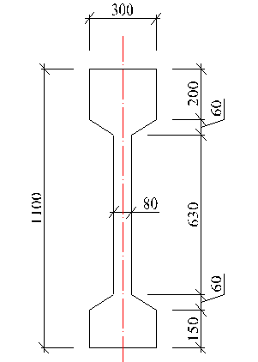

Рисунок 9− Переріз балки

Оскільки , - в розрахунок буде вводитися вся ширина полиці*см* (рис.9).

Робочий проліт балки :довжина . Глибина обпирання на стіни:

,

де  відстань в просвіті між опорами;

мінімальне із  та  (довжина обпирання балки на колони , висота балки();



де  довжина балки ();

*см см*

отож *см.*



Робочий проліт:



*Визначення зусиль від навантаження*

Балка є рівномірно завантаженою та обпирається на дві опори . Внутрішні сили дорівнюють:





де розподілене навантаження, яке дорівнює сумі постійного навантаження та снігу ;

робочий проліт балки.

Внутрішні сили від дії повного розрахункового навантаження:

**

**

На відстані **від опори **

**

Внутрішні сили від дії квазіпостійного характеристичного навантаження:

**

**

На відстані **від опори:

**;.*.*

Робочою арматурою є попередньо напружена *30Ø6* Вр1200, що розміщується в нижній полиці із захисним шаром 

Відстані *dі* від верхньої грані балки до центра ваги арматури : , , .

Перевіримо. де знаходиться нульова вісь на стадії руйнування, приймаємо робочу висоту .



Геометричні характеристики зведеного перерізу:

Площа перерізу:



де площа бетону, попередньо напруженої та ненапруженої арматур;

 коефіцієнт зведення нижньої та верхньої арматур: ; .





Статичний момент перерізу:



де статичний момент для бетону; відстань до центра тяжіння ненаапруженої арматури.





Відстань до центра ваги перерізу:





Момент інерції :



тут момент інерції для бетонного перерізу:





;





*Зусилля попереднього напруження арматури.*

Визначаємо параметри попереднього напруження відповідно до вимог пункту 3.3 Державного стандарту України (ДСТУ) і окремих міркувань, наведених нижче. При передачі сили з арматури на бетон конструкція працює на позацентровий стиск. Згідно з пунктом 3.3 ДСТУ, сила повинна бути не більше, ніж:





Перевіримо, чи будуть утворюватися тріщини під час обтиску на верхній грані балки при граничних напруженнях для бетону класу С20/25 на розтяг:



де напруження від обтиску бетону;

напруження від згинаного моменту.



Умова не виконується, отож шукаємо зусилля попереднього напруження, задамо :



Згідно з ДСТУ передаточна міцність бетону має бути не меншою ніж  для бетону С20/25 ().

Перевіримо умову:



Напруження обтискання в бетоні на рівні нижньої арматури, за , знаходимо за формулою:



де відстань від центру ваги перерізу до центру ваги арматури.



Умову не виконано, отже знаходимо максимальне зусилля натягування арматури:



Зусилля попереднього натягук збільшуємо на 18%, адже потім відбуватимуться миттєві втрати попереднього напруження. Приймемо:

.

*Миттєві втрати попереднього напруження:*

* втрати від релаксації напружень арматури:



* втрати від температурних перепадів 0 (при тепловій обробціи форма деформуватиметься разом з арматурою.)
* втрати попередніх напружень внаслідок деформації сталевої форми :

.

Зусилля у арматурі при передачі зусилля на бетон:



* втрати внаслідок миттєвої деформації бетону :





,

де. Отримуємо:



Зусилля у арматурі від миттєвих втрат



*Втрати попереднього напруження, що залежні від часу*

Втрати від усадки:







За тепловологісного твердіння бетону і за вологості 100% . Отже:



.

Втрати внаслідок усадки:

.

Кінцеві деформації повзучості від напружень обтиску за ДСТУ:



де коефіцієнт повзучості за відносної вологості середовища *40-75%* для бетону класу С20/25.

- напруження, які спричинені силою попереднього натягу, у бетоні враховуючи миттєві втрати. Отже, напруження в бетоні:

.

тоді



Втрати внаслідок повзучості:



*Зусилля попереднього напруження враховуючи всі втрати*:



Напруження у арматурі:



Деформації:



*Розрахунок балки за граничними станами першої групи*

*Несуча здатність*

Розрахунок за деформаційним методом виконаємо у Excel. Результати розрахунку подані у таблиці 11. Деформації  і  вибрані для виконання умови . Для розрахунків використовуємо четверту форму рівноваги (кінцевий етап), яка описана рівнянням 4.19 та 4.20 ДСТУ.

На стадії граничної рівноваги отримаємро:; ; .

Руйнування настає внаслідок досягання граничних деформацій . в нижньому ряді арматури. Граничний момент визначено з діаграми «» ( рис. 10).

Таблиця 11 – Результати розрахунку несучої здатності

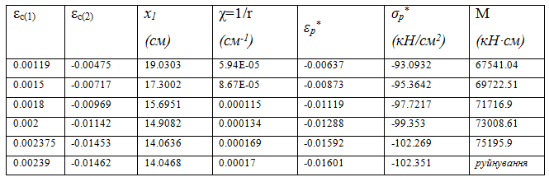

* - для найнижчого ряду робочої попередньо напружуваної арматури

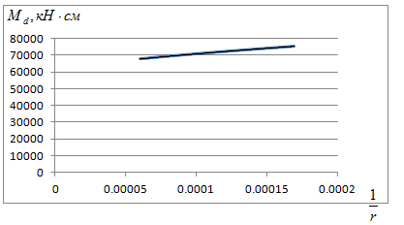

Рисунок 10 – Залежність «момент-кривизна» у стадії руйнування

Відношення внутрішнього до зовнішнього моменту - , що є задовільно.

*Несуча здатність за похилими перерізами*

Здійснено перевірку необхідності використання поперечної арматури. Розрахункове значення опору зсуву згідно п.4.6.2 ДСТУ:



Знайдемо:













Отримуємо:



Отож, поперечна арматура є необхідною. Призначаємо крок поперечних стержнів згідно ДСТУ:

см

Приймаємо 0,75 м.

Мінімальний коефіцієнт поперечного армування:



Знайдемо площу :

*см2*

Згідно п. 8.2.6.4 ДСТУ - не менше половини поперечної арматури повинно бути у вигляді хомутів.

Приймаємо * (.*

Конструктивна арматура розташовується від опори на відстані:



Приймаємо крок стержнів см, тоді довжина прольоту  буде армуватися конструктивно (34 хомути).

Кут нахилу умовного стисненого елемента:





Приймемо 

кН.

кН

Приймемо  (за ДСТУ 3760-98)  із кроком *s=15* см. Отримуємо:





При кроці *15см* необхідно *60* хомутів *2Ø8ВрІ*.

Перевіряємо умову



, отож ;

коефіцієнт зменшення міцності бетону із тріщинами при зсуві 





Отож, приймаємо крок хомутів на відстані 2 м від опор 15см (Ø8В500), а у середині прогону - 75см (Ø5В500)

***Розрахунок за граничними станами другої групи***

Напруження у арматурі:



де .

Розрахунок виконуємо за деформаційною моделлю у Excel. Припустимо, що нейтральна вісь при дії експлуатаційного моменту , буде знаходитися у стінці. Отож. використаємо третю форму рівноваги (рівняння (4.17), (4.18), п.4.3.3.3 ДСТУ). Визначаємо момент утворення нормальних тріщин, з врахуванням роботи розтягнутого бетону, попередньо прийнявши . Результати розрахунків  подані в таблиці 12.

Таблиця 12 − Розрахунок утворення тріщин

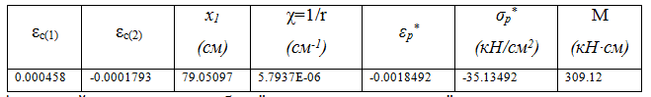

* - для найнижчого ряду робочої попередньонапруженої арматури.

Момент утворення тріщин . Отже конструкція буде експлуатуватися із тріщинами.

Виконаємо розрахунок не враховуючи роботу розтягнутого бетону. До уваги брались деформації  та такі, щоб виконувалась умова (6.5) ДСТУ. Результати розрахунку за граничними станами другої групи подано у таблиці 13.



Отримано, що при кривизна за висоти стиснутої зони *х=22.73 см.*

Таблиця 13 – Результати розрахунку балки за граничними станами другої групи

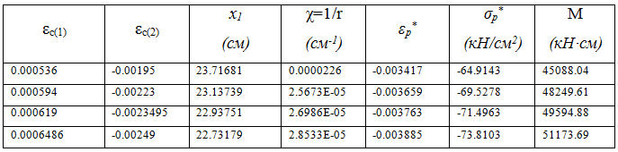

* - для найнижчого ряду робочої попередньо напруженої арматури.

*Розрахунок ширини розкриття тріщин*

Ширина розкриття тріщин згідно п.5.3.4 ДСТУ:



де - максимальний крок тріщин



де - захисний шар бетону 1.5 см;

 коефіцієнти за п. 5.3.4.2 ДСТУ;

 - діаметр стержня за форм.(5.12) ДСТУ *- 6мм;*



де - площа поздовжньої арматури;

 - площа попередньо напружуваної арматури;

 - коефіцієнт за (5.5) ДСТУ Б В.2.6-156 дорівнює ;

- фактична площа розтягнутого бетону за 5.3.2.2 ДСТУ дорівнює .



де  - для елементів із натягом на упори замінюємо на , що відповідає деформації .



тоді:



 =

 - коефіцієнт,який залежний від тривалості навантаження, дорівнює для тривалого навантаження *0.4*. Отож:





,

ширина розкриття тріщин:



що задовільняє умову ДСТУ.

*Перевірка прогинів*

Прогин знайдемо за формулою п.5.4.3.3 ДСТУ:



де  - кривизна за дії експлуатаційних навантажень;

 - коефіцієнт, що при дії рівномірно розподілених навантажень дорівнює ;

 - довжина балки.

Отже, прогини дорівнюють:



Граничні прогини при прольоті *18м*:



Умова  , виконується.

Висновки

Запропоновано розраховувати двосхилу попередньо напружену балку за деформаційною методикою. На стадії граничної рівноваги нейтральна вісь , знаходитиметься в межах полички, та висота стиснутої зони бетону ,, . У арматурі на стадії граничної рівноваги досягнено граничні деформації , проте бетон працював по додільній вітці діаграми деформування. В даному випадку дотримується четверта форма рівноваги відповідно до нормативних вимог. Розрахунок моменту утворення тріщин пропонується здійснювати за допомогою деформаційного методу та використання діаграми деформування бетону, яка описується поліномом, аналогічним тому, як при розрахунку на стиску. За цією методикою проводили розрахунки прогину балки та ширини розкриття тріщин при реалізації третьої форми рівноваги (коли нейтральна вісь розташована в ребрі). Усі розрахунки виконано з використанням Excel.

**СПИСОК ВИКОРИСТАНИХ ДЖЕРЕЛ**

* 1. Бабич В. І., Головя’к В. Ц. Практикум із залізобетонних конструкцій:  
     навчальний посібник. Рівне: Видавництво РДТУ, 2001. 224 с.
  2. Біденко І., Білозір Вол. Розрахунок утворення тріщин згинаних фібробетонних елементів за деформаційним методом. *Вісник Львівського національного унівеаситету природокористування. Сер. Архітектура і будівництво*.. 2022. №23. С. 56 *–* 59.
  3. Білозір Вол. Механічні характеристики ПЕТ-фібробетону за короткотривалого стиску. *Вісник Львівського національного унівеаситету природокористування. Сер. Архітектура і та будівництво*. 2023 ( № 24). С. 52 – 64.
  4. Білозір Вол., Шмиг Р. Аналітичний огляд зарубіжних досліджень ПЕТ-фібробетону і згинаних елементів на його основі. матеріали ХХІІІміжнар. наук.- практ. форуму “Теорія і практика розвитку агропромислового комплексу та сільських територій”.Львів, 4 – 6 жовтня 2022 р. С.557 – 559.
  5. Білозір Віт., Білозір Вол. Обґрунтування параметрів фібрового армування з використаного поліетилентерефталату. *Вісник Львівського національного аграрного університету. Сер. Архітектура і сільськогосподарське будівництво*. 2016. № 17. С. 66 – 71.
  6. Білозір В. В. [Деформаційний метод розрахунку згинальних сталефібробетонних елементів](https://scholar.google.com.ua/scholar?oi=bibs&cluster=11898875261691957077&btnI=1&hl=uk). *Вісник Національного університету “Львівська політехніка”. Сер. Теорія і практика будівництва*. 2012. № 742. С. 18 – 24.
  7. Білозір В. [Деформаційний метод розрахунку прогинів залізобетонних балок за тривалої дії навантаження](http://www.irbis-nbuv.gov.ua/cgi-bin/irbis_nbuv/cgiirbis_64.exe?C21COM=2&I21DBN=UJRN&P21DBN=UJRN&IMAGE_FILE_DOWNLOAD=1&Image_file_name=PDF/Vldau_2014_15_13.pdf). *Вісник Львівського національного аграрного університету. Сер. Архітектура і сільськогосподарське будівництво*. 2014. № 15. С. 61 – 68.
  8. Голишев О. Б., Бамбура А. М. Курс лекцій з основ розрахунку будівельних конструкцій і з опору залізобетону. К.: Логос, 2004. 340с.
  9. ДБН В.1.2-2:2006. Навантаження і впливи. [Чинні від 2007-01-01]. Вид. офіц. Київ: Мінбуд України, 2006. 61с.
  10. ДБН Д.2.2-9-99. Ресурсні елементні кошторисні норми на будівельні  
      роботи. 36.9.Металеві конструкції. [Чинні від 2000-01-01]. Вид. офіц. Київ: Мінбуд України, 1999. 71с.
  11. ДБН Д.2.2-11-99. Ресурсні елементні кошторисні норми на будівельні  
      роботи. 36.11. Підлоги. [Чинні від 2000-01-01]. Вид. офіц. Київ: Мінбуд України, 1999. 26 с.
  12. ДБН В.2.3-15:2007. Автостоянки і гаражі для легкових автомобілів. [Чинні від 2008-01-01]. Вид. офіц. Київ: Мінрегіонбуд України, 2007. 56с.
  13. ДБН В.2.6-31:2006. Конструкції будинків і споруд. Теплова ізоляція будівель. [Чинні від 2007-01-01]. Вид. офіц. Київ: Мінрегіонбуд України, 2006. 51с.
  14. ДБН В.2.5-28-2006. Природне і штучне освітлення. [Чинні від 2007-01-01]. Вид. офіц. Київ: Мінрегіонбуд України, 2006. 54с.
  15. ДБН В.1.1-12:2006 Будівництво в сейсмічних районах України. [Чинні від 2007-01-01]. Вид. офіц. Київ: Мінрегіонбуд України, 2006. 68с.
  16. ДБН В.1.3-2-2010 Геодезичні роботи у будівництві. [Чинні від 2011-01-01]. Вид. офіц. Київ: Мінрегіонбуд України, 2010. 61с.
  17. ДБН В.2.5-56:2010 Системи протипожежного захисту. [Чинні від 2011-09-01]. Вид. офіц. Київ: Мінбуд України, 2006. 61с.
  18. ДБН В.2.6-98:2009 Бетонні та залізобетонні конструкції. Основні положення. [Чинні від 2010-01-01]. Вид. офіц. Київ: Мінрегіонбуд України, 2009. 67с.
  19. ДБН В.2.6-162:2010. Кам’яні та армокам’яні конструкції. Основні положення. [Чинні від 2011-09-01]. Вид. офіц. Київ: Мінрегіонбуд України, 2011. 97с.
  20. ДБН А.3.1-5-2009. Організація будівельного виробництва. [Чинні від 2010-09-01]. Вид. офіц. Київ: Мінрегіонбуд України, 2010. 65с.
  21. ДБН В.2.1-10-2009. Основи та фундаменти споруд. Основні положення проектування. [Чинні від 2010-01-01]. Вид. офіц. Київ: Мінрегіонбуд України, 2010. 65с.
  22. ДБН А.3.2-2-2009. Охорона праці і промислова безпека в будівництві. [Чинні від 2010-09-01]. Вид. офіц. Київ: Мінрегіонбуд України, 2009. 69с.
  23. ДБН В.1.2-14-2009 Загальні принципи забезпечення надійності та конструктивної безпеки будівель, споруд, будівельних конструкцій та основ. [Чинні від 2010-01-01]. Вид. офіц. Київ: Мінрегіонбуд України, 2009. 71с.
  24. ДБН В.1.2-5:2007. Система забезпечення надійності та безпеки будівельних об'єктів. [Чинні від 2008-01-01]. Вид. офіц. Київ: Мінрегіонбуд України, 2006. 68с.
  25. ДСТУ Б А.2.4-7-95. Правила виконання архітектурно-будівельних робочих креслень. [Чинні від 1996-01-01]. Вид. офіц. Київ: Мінбуд України, 1996. 581с.
  26. ДСТУ Б. В. 2. 6-156:2010. Конструкції будинків і споруд. Бетонні та залізобетонні конструкції з важкого бетону. Правила проектування. [Чинний від 2011-06-01]. Вид. офіц. Київ: Мінрегіонбуд України, 2011. 118 с.
  27. ДСТУ-Н Б В.2.6-78:2009. Конструкції будинків і споруд. Настанова з проектування та виготовлення сталефібробетонних конструкцій. [Чинний від 2010-01-01]. Вид. офіц. Київ: Мінрегіонбуд України, 2009. 43 с.
  28. Дворкін Л. Й., Дворкін О. Л. Основи бетонознавства. К.: Основа, 2007. 616с.
  29. Драченко Б. Ф., Піщаленко Ю. О., Соха М. М. Технологія зведення виробничих сільськогосподарських будівель і споруд: навч. Посібник. К.: Вища школа, 1992. 198с.
  30. Кінаш Р., Білозір Віт.,. Шмиг Р., Білозір Вол. Розрахунок несучої здатності пет-фібробетонних згинальних елементів за деформаційним методом: матеріали ХIХміжнар. наук.- практ. форуму “Теорія і практика розвитку агропромислового комплексу та сільських територій”.Львів, 19 – 21 вересня 2018 р. С.168 – 172.

# Кінаш Р., Білозір Віт.,. Шмиг Р., Біденко І., Білозір Вол.Теоретичне оцінювання параметрів пікових точок діаграм деформування сталефібробетону та ПЕТ-фібробетону за розтягу : матеріали ХХІV міжнар. наук.- практ. форуму “Теорія і практика розвитку агропромислового комплексу та сільських територій”. Львів, 4 – 6 жовтня 2023 р. С. 532 – 535.

* 1. Стасюк М. І. Залізобетонні крнструкції: навч. посібник. К.:ІЗМН, 1997. 227с.
  2. Черненко В. К. Технологія і організація монтажу будівельних конструкцій. К.: Будівельник , 1988. 368с.
  3. Ярмоленко М. Г. Технологія будівельного виробництва. К.: Вища школа , 1993. 397с.
  4. Макланова Т.Г.Архитектура гражданских и промышленых зданий. М.: Стройиздат,1981. 468 с.
  5. Шмиг Р. А., Білозір Вол. В. Теоретичне оцінювання міцності ПЕТ-фібробетонуна розтяг. *Сучасні технології та методи розрахунків у будівництві.* 2022. Вип. 18. С. 199 – 212.
  6. Eurocode 2: Design of Concrete Structures EN 192- 1: General Rules and Rules for Buldings. Brussels: CEN, 2004. 226 p.
  7. Heek P., Mark P. Querschnittsbemessung von Stahlfaserbetonbauteilen. *Die Fachzeitschrift für den Betonbau*. 2013. № 10. S. 388 – 389.
  8. Kinasz R., Bilozir Vit., Shmyh R., Bilozir Vol., Bidenko I. *Examination of Concrete Elements Bending Strength Reinforced by Polyethylene Terephthalate (PET) Waste.* WMCAUS 2019 IOP Conf. Series: Materials Science and Engineering 603 (2019) 042041 IOP Publishing. (Scopus).
  9. Kinash R., Bilozir V. [Deformational calculation method of bearing capability of fiber-concrete steel bending elements](http://www.ejournals.eu/sj/index.php/Cz/article/view/2546). *Czasopismo* *Techniczne* (Technical Transactions: Architecture). 2014. I. 8- A (15). № 111. P. 49 – 58.
  10. RILEM TC 162-TDF. Test and design methods for steel fibre reinforced concrete. *Materials and Structures*. 2003. Vol. 36. Р. 560 – 567.
  11. Shmyh R., Bilozir Vit., Vysochenko A., Bilozir Vol. Сarrying capacity of bending concrete elements reinforced by fibro and stripes taken from used polyethylene terephthalate bottles. *International Scientific and Practical Conference World science*, 2018. № 2 (30). Vol. 1. pp. 88 – 93.